
4

ČERVNOVÉ
TYMY ZPRÁVIČKY
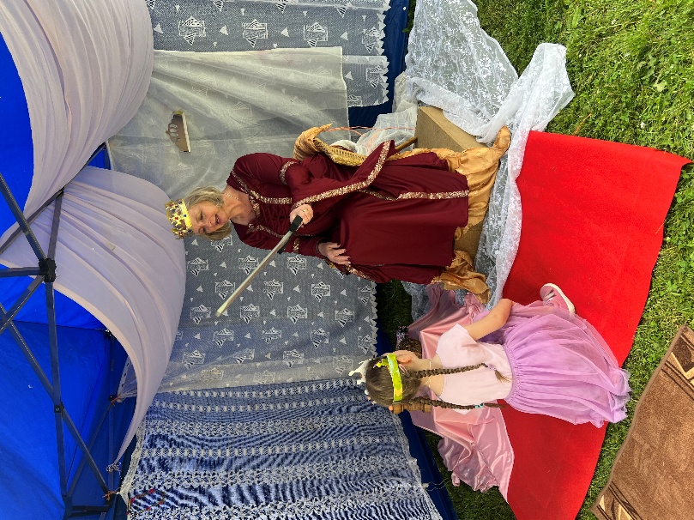
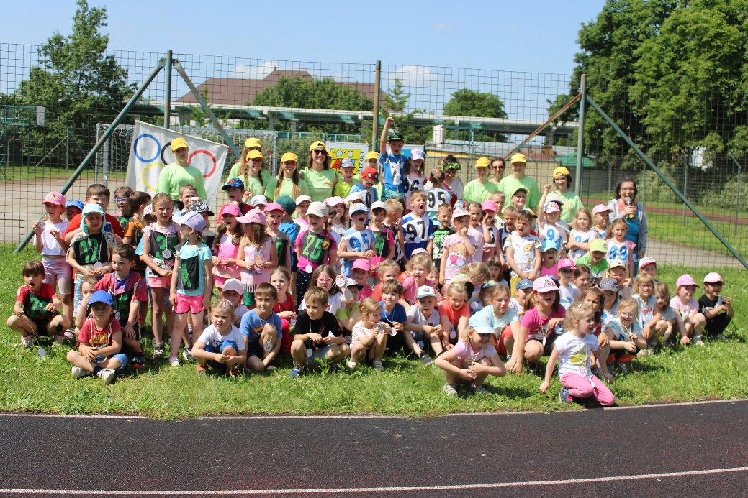
2025

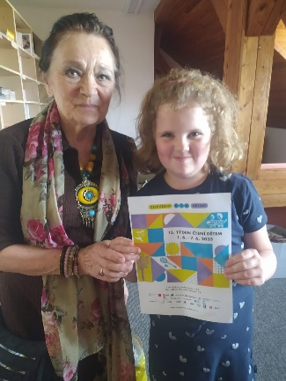
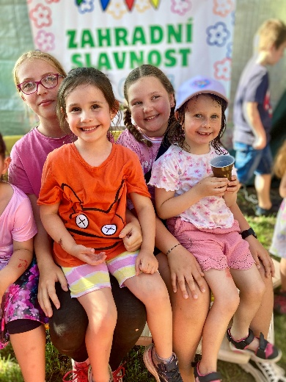
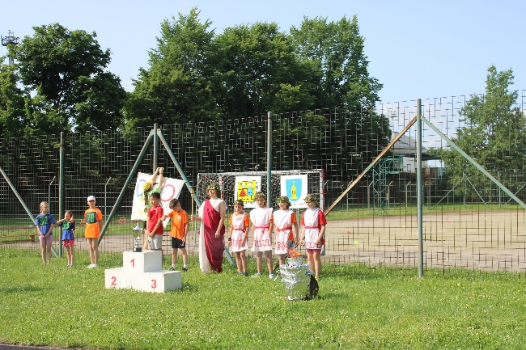

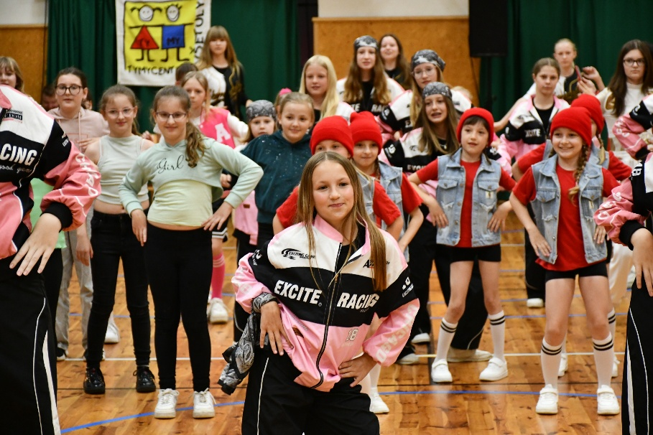

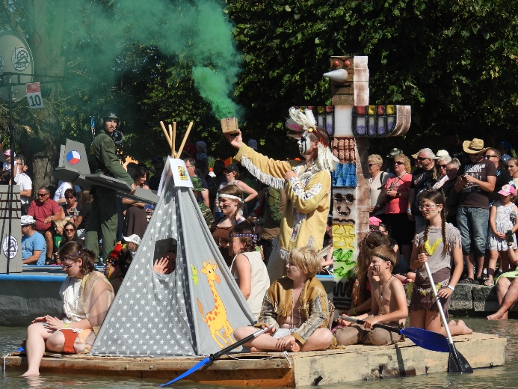

ÚVOD

Letošní červen byl pro nás v TYMY opět velmi pestrý a plný různých tradičních i netradičních aktivit a akcí. K těm tradičním patřila akce Na kole jen s přilbou, Talentík, Holešovská Regata, Olympiáda MŠ, Olympijský běh, Den dětí v zámecké zahradě, atd….
V průběhu června jsme také finišovali s přípravou našich příměstských a pobytových táborů. Máme radost z každého spokojeného dítěte i rodiče.
Na konci června se pracovníci TYMY vydali navštívit naše kolegy v SVČ ve Vizovicích. Dále jsme navštívili památník Ploština a výjezdní zasedání jsme zakončili obědem na hotelu Wichterle ve Slavičíně.
Vyvrcholením celoroční činnosti kroužků byla tradiční zahradní párty, která se konala 15.6. Pro děti byl připraven pestrý program a nechyběl také TYMY stánek, kde si děti mohly nakoupit za získané TYMY kačky. Uplynulý školní rok byl pro nás velmi úspěšný.
Děkujeme všem za pochopení a také za spolupráci, které si velmi vážíme.
Přejeme všem dětem i dospělákům klidné a pohodové prázdniny.
Moc se těšíme na naše tábory a v září opět na viděnou v našich kroužcích!


za kolektiv pracovníků TYMY
ředitelka SVČ Jarmila Vaclachová

TYMY KAČKA ČERVEN
POHÁDKOVÝ LES PŘILÁKAL DO HOLEŠOVA STOVKY DĚTÍ Z HOLEŠOVA I ŠIROKÉHO OKOLÍ


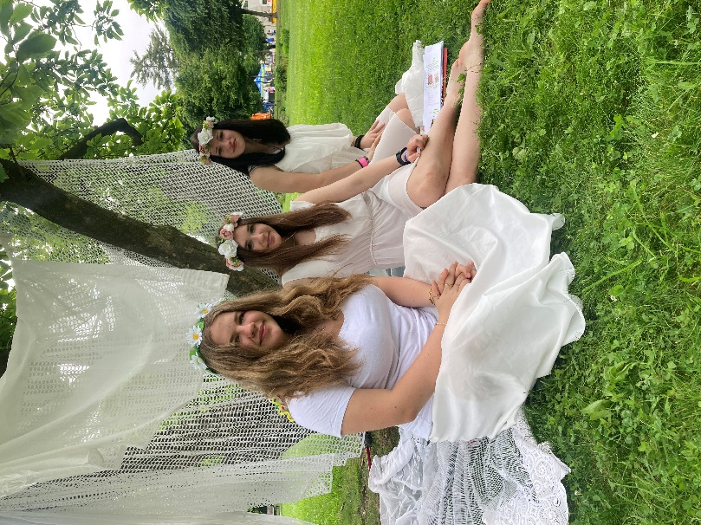
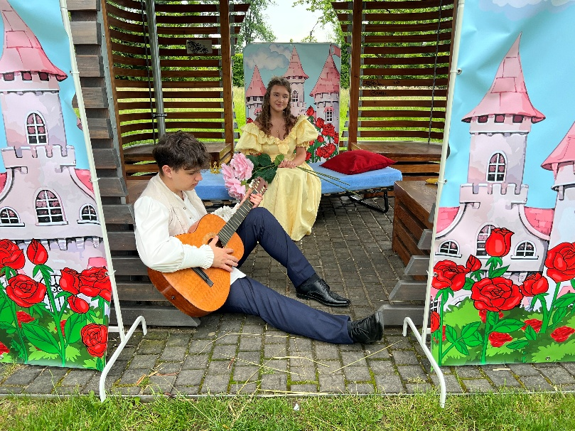
Tradiční oslava Dne dětí – Pohádkový les se konala v zámecké zahradě v Holešově v neděli 1. června 2025. Také letos se tato akce konala v rámci oslav Dnů města Holešova. Den dětí tradičně pořádali pracovníci SVČ TYMY ve spolupráci s městem Holešov a MKS Holešov. Hlavní pozornost dětí a rodičů přitáhl Pohádkový les. Na jednotlivých stanovištích děti čekaly postavičky z různých pohádek – Křemílek a Vochomůrka, Sněhurka a sedm trpaslíků, banda loupežníků v čele s Lotrandem, Maková panenka s motýlem Emanuelem, Šípková Růženka, Perníková chaloupka, Babky kořenářky, Lesní víly, Červená Karkulka s babičkou a myslivcem, Čarodějnice a na závěr čekala na děti paní královna. Pohádkovým lesem procházely děti společně s rodiči a s hrací kartou, na kterou děti dostávaly na pohádkových stanovištích razítka. Jakmile děti splnily na stanovištích všechny úkoly měly cestu ke královně otevřenou. Dvorní dámy jim předaly korunu a paní královna je pak pasovala za členy královské rodiny. Pohádkový les v zámecké zahradě v Holešově přilákal děti nejen z Holešova ale i širokého okolí. Přijely sem děti z Kroměříže, Bystřice pod Hostýnem, Zlína, Otrokovic, Vsetína, Olomouce i z dalších míst. Kromě Pohádkového lesa byl pro děti byl připraven pestrý doprovodný program a další atrakce - program vláček Pacifik, koně s bryčkou, kolotoče, SDH, Městská policie, ČČK, TAS Holešov, střelnice, skluzavky, skákací hrad, bubeníci, PS M. Očadlíka, atd…. Děti si mohly něco vyrobit v kovářské dílničce a také v dřevařské dílničce. Svoji šikovnost si děti také mohly vyzkoušet ve sportovních dílničkách a s klauny. S nimi si mohli vyzkoušet žonglování s různými předměty také rovnováhu a balanční schopnosti na slackline a na houpacím prknu. Vyvrcholením programu bylo Veselé malování s panem Dudkem. Tento program se dětem i dospělým tak jako v loňském roce moc líbil. Velké poděkování si zaslouží 60 dobrovolníků, kteří se na přípravě a organizaci této krásné akce podíleli. Velké poděkování si zaslouží pracovníci SVČ TYMY za celkovou organizaci Dne dětí. Za spolupráci děkujeme MKS a dalším organizacím města. Poděkování si zaslouží také Lukáš Leško za ozvučení akce. Děkujeme městu Holešov za velkou pomoc a podporu při pořádání za této krásné celoměstské akce. Věříme, že děti v Holešově svůj svátek řádně oslavily!!!
Jarmila Vaclachová

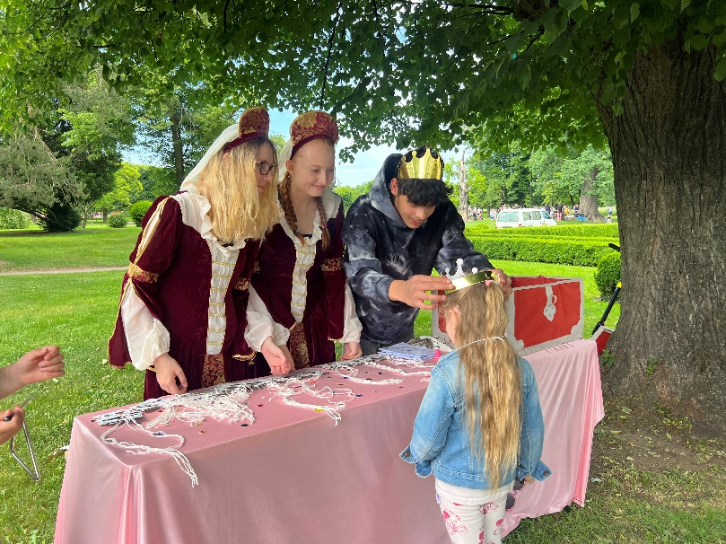
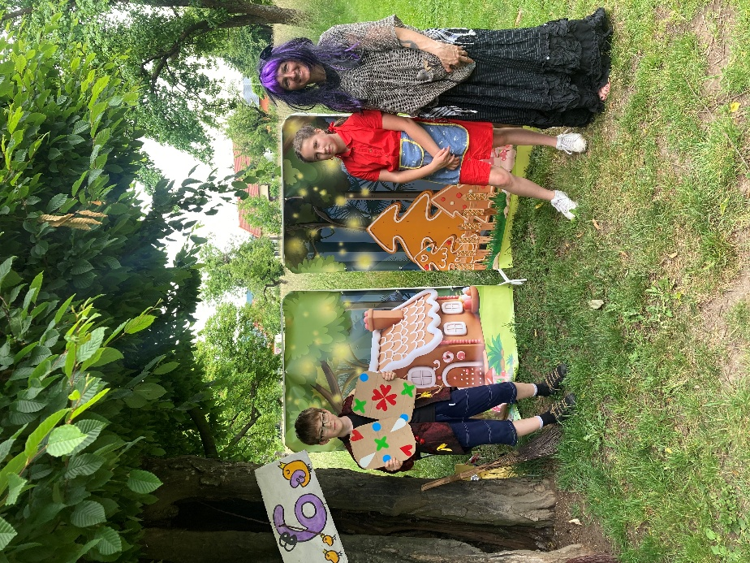

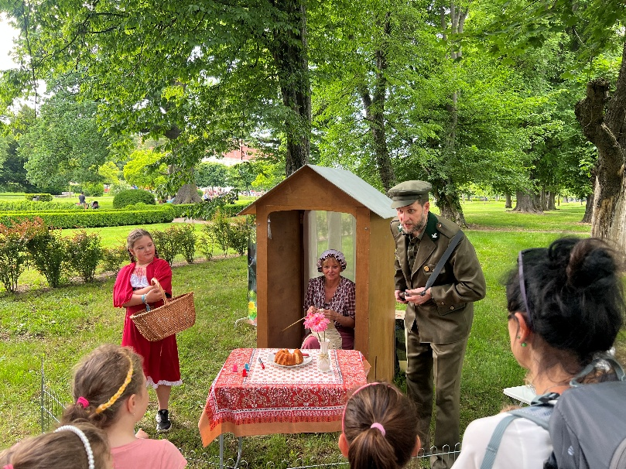

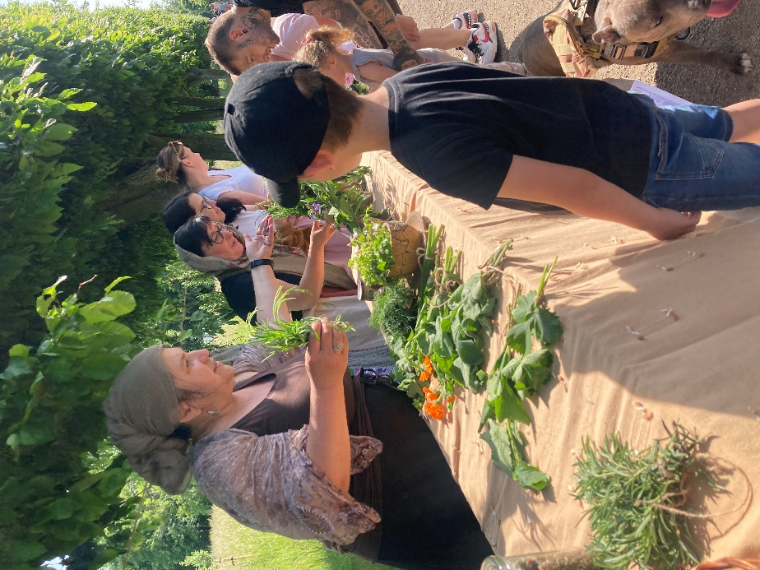

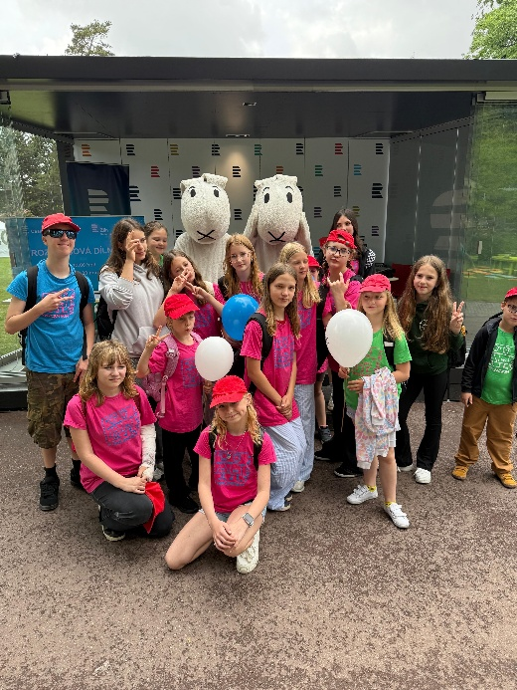
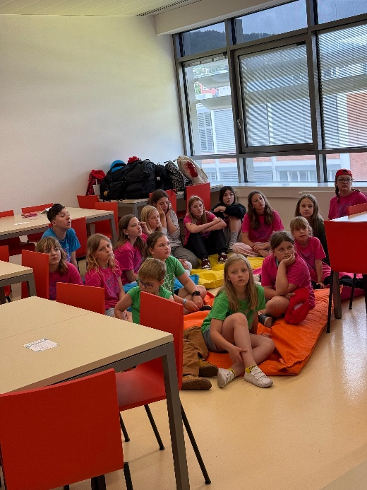
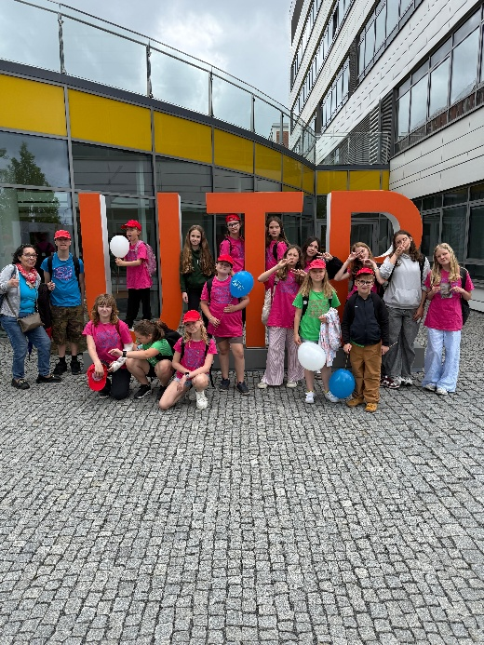
SVČ TYMY uspořádalo výlet, tentokrát na 65. ročník Dětského filmového festivalu do Zlína. K návštěvě festivalu jsme si vybrali úterý 3. června 2025.Nejdříve jsme ve Zlatém jablku zhlédli kanadský film „Miss Boots“. V rámci doprovodného programu jsme dále navštívili workshop na UTB na téma: „Sociální sítě a umělá inteligence.“V Parku Komenského jsme si vyzkoušeli práci redaktorů českého rozhlasu. Dále jsme navštívili stánek ČT, kde se prezentovalo studio „Déčko“. Tady jsme se mohli vyfotografovat a fotky jsme si hned mohli odvézt domů. V parku jsme se potkávali se spoustou pohádkových postaviček – s Bobem a Bobkem, Jů a Hele a dalšími. Byli jsme rádi, že jsme se s nimi mohli vyfotit. Zajímavým byl pro nás workshop s donuty, které jsme si mohli sami dozdobit a také sami sníst. Moc nám chutnaly. Odpoledne jsme se přesunuli k Velkému kinu, kde jsme byli svědky odhalení hvězd na chodníku slávy. V letošním roce byly odhaleny dvě hvězdy – Lindě Rybové a Sašu Rašilovi. Byli jsme moc rádi, že jsme byli přítomni této velké slavnosti. Po odhalení hvězd následovala tradiční akce filmového festivalu – malování na chodníku. Tématem letošního ročníku byly postavičky z Večerníčků, vzhledem k tomu, že Večerníček v letošním roce slaví již 60 let. Asfaltová plocha před velkým kinem se velmi rychle pokryla spoustou krásných obrázků se známými pohádkovými postavičkami. Den na ZFF velmi rychle uběhl, prožili jsme spoustu zajímavého, potkali jsme mnoho známých tváří – např. Honzu Čenského, Danu Morávkovou, Romana Vojtka, Josefa Dvořáka a další známé osobnosti. Na závěr jsme se ještě podívali ke Kongresovému centru na červený koberec a také jsme se na něm vyfotili. Návštěva ZFF se nám opět moc líbila, děkujeme za tuto možnost. Už teď se těšíme na 66. ZFF, který se bude konat opět ve Zlíně.
DĚTI Z TYMY NAVŠTÍVILY 65. ROČNÍK ZFF

Jarmila Vaclachová
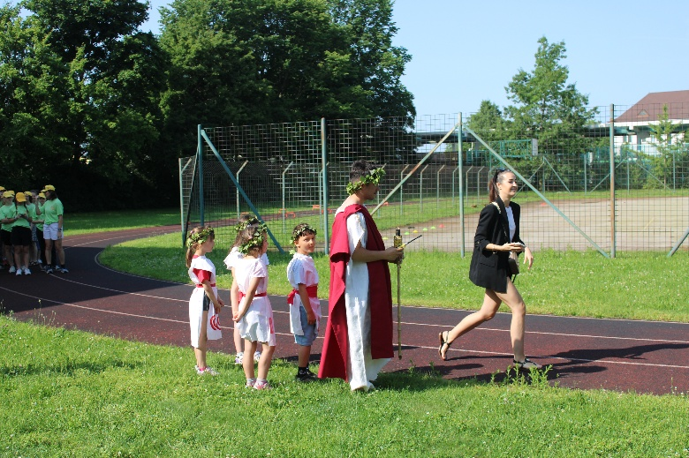
DĚTI Z MŠ V HOLEŠOVĚ MĚLY SVOJI OLYMPIDÁDU

Ve středu 4. června 2025 jsme pořádali tradiční olympiádu holešovských MŠ.
Olympiáda se konala na hřišti u holešovského gymnázia. Úvodní ceremoniál v antickém stylu zahájil samotný, „Zeus“ se svou družinou.
Následovalo vztyčení vlajky a slib rozhodčích a sportovců, po němž nastalo pravé olympijské klání. Děti soutěžily ve sportovních disciplínách, mezi které patřil sprint, trojskok, skok daleký, hod na cíl, hod granátem běh přes překážky. Vyvrcholením olympiády byl štafetový běh, do kterého každá MŠ „nasadila“ své čtyři nejlepší běžce. Letošní štafetu vyhrála MŠ Radost – Grohova. Na závěrečném ceremoniálu byly všechny děti oceněny, obdržely pamětní medaile a sladkou odměnu. Věříme však, že největší odměnou pro ně byly zážitky, které si děti z olympiády odnesly. Děkujeme ředitelce gymnázia paní Miriam Kuczmanové za možnost uspořádat olympiádu MŠ na jejich hřišti, a také za zajištění rozhodčích na jednotlivá stanoviště. Největší poděkování si zaslouží všechny děti, které soutěžily s velkou vervou a také jejich paní učitelky za skvělou spolupráci. Olympiádu MŠ jsme pořádali ve spolupráci s městem Holešov a pod záštitou starosty města pana Milana Fritze.
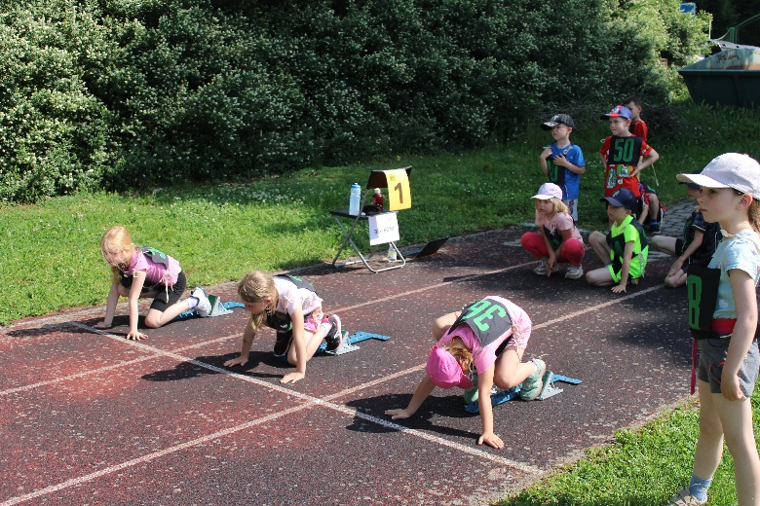
Jarmila Vaclachová
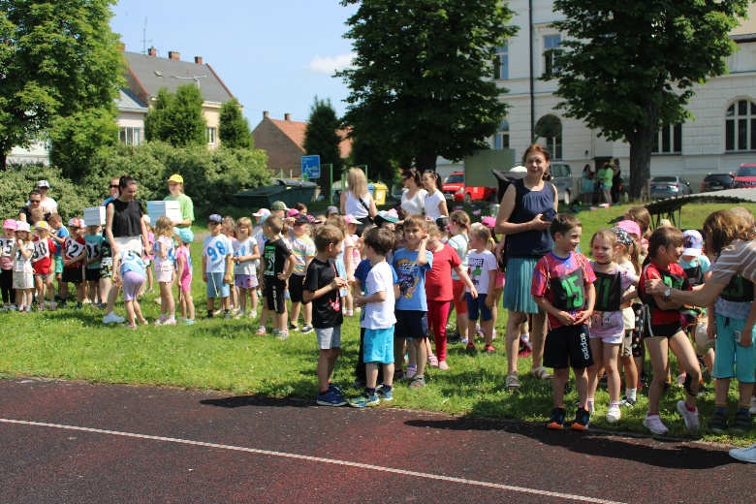

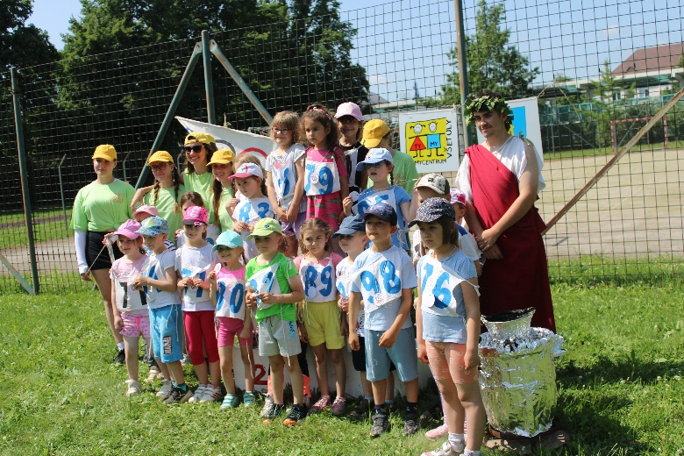
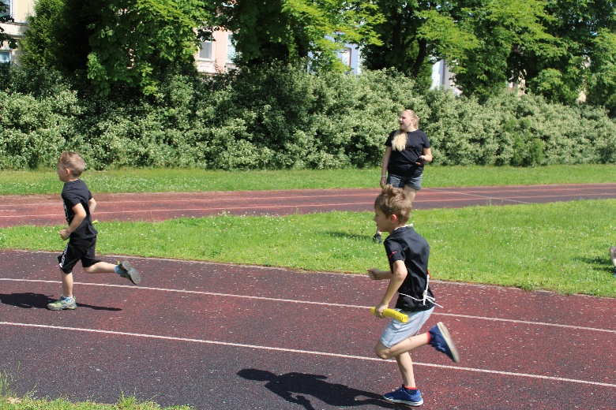

PUTOVNÍ POHÁR Z OLYMPIÁDY MALOTŘÍDNÍCH ZŠ PUTOVAL OPĚT DO PŘÍLEP

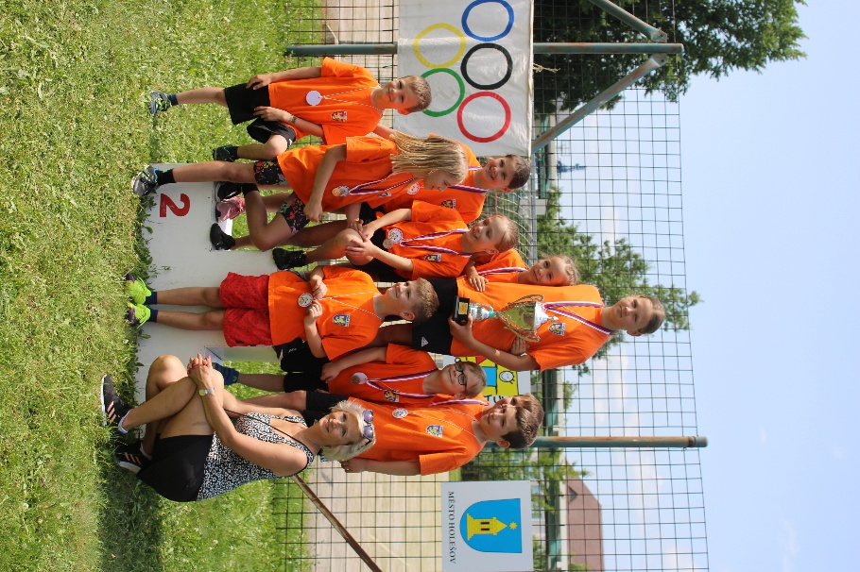
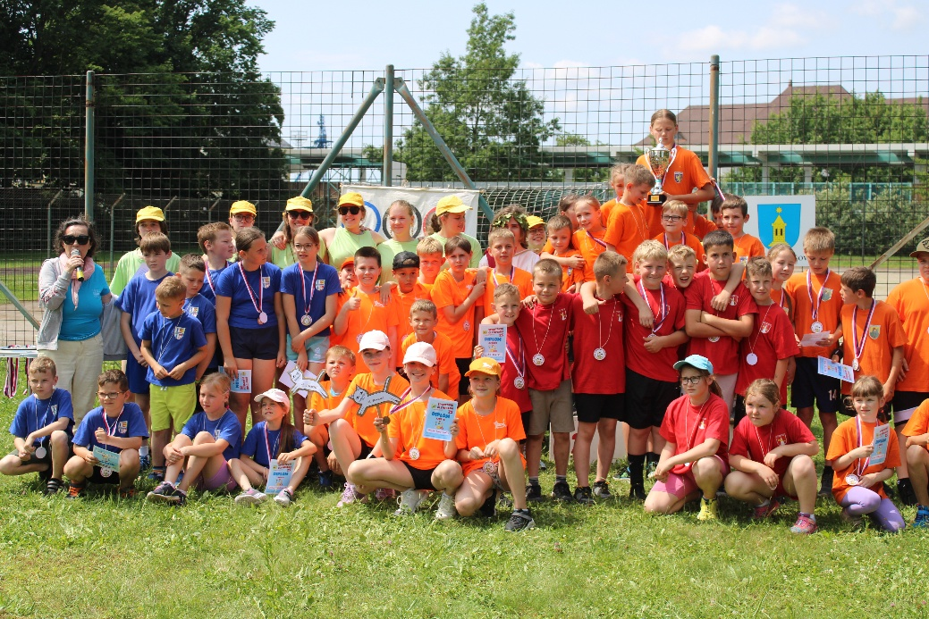
5. června 2025 se opět uskutečnila v Holešově olympiáda neúplných ZŠ. Tuto olympiádu připravilo SVČ ve spolupráci s gymnáziem Holešov. Olympiády se zúčastnily – ZŠ Přílepy, ZŠ Pravčice, ZŠ Martinice, ZŠ Ludslavice a ZŠ Žeranovice. Z každé školy přijely 10členné týmy sportovců. Každá škola byla sjednocena jednotnými dresy a děti přijely velmi natěšené a namotivovány. Po úvodním ceremoniálu, kde nechyběla delegace ze starověkého Řecka, olympijský oheň, olympijská vlajka a také sliby rozhodčích a závodníků, byla olympiáda zahájena. Celkem se soutěžilo ve 4 disciplínách – běh na 60 metrů, hod granátem, skok daleký, běh přes překážky. Po skončení těchto disciplín se běžela štafeta, z každé školy byli nominováni 4 nej sportovci. Štafetu vyhrála opět ZŠ Přílepy. Na závěr olympiády proběhl slavnostní ceremoniál, kde sportovci získali pamětní medaile a nejlepší ve svých kategoriích byli oceněni diplomem a medailí. Nejúspěšnější ZŠ obdržela putovní pohár. V letošním roce tento pohár opět získala ZŠ Přílepy. Děkuji všem dětem za jejich sportovní chování a za skvělé sportovní výkony. Děkujeme všem školám za účast a těšíme se, že se sejdeme i v příštím školním roce, a to ve větším počtu.

Jarmila Vaclachová
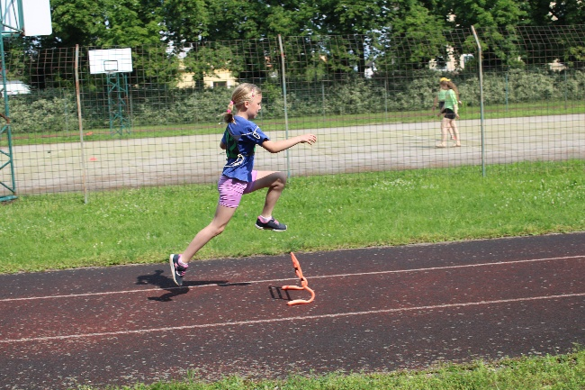
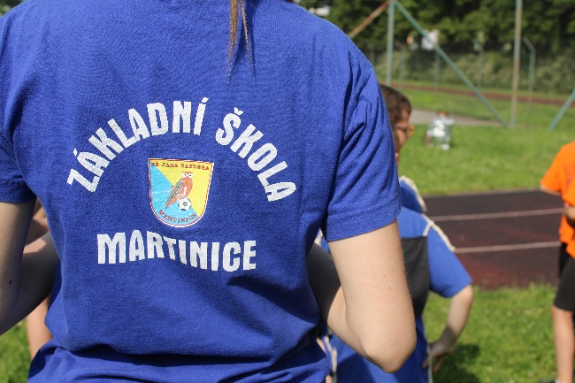

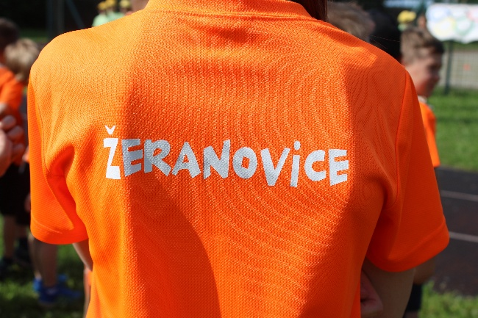
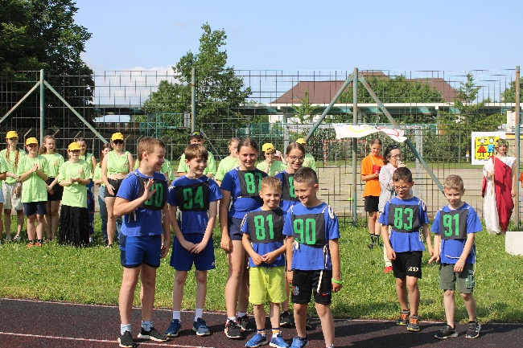

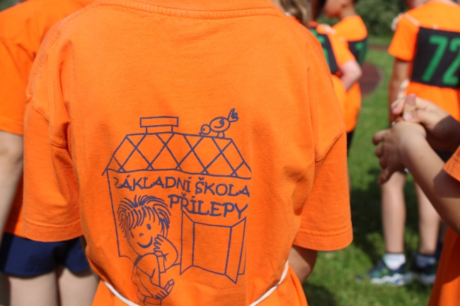
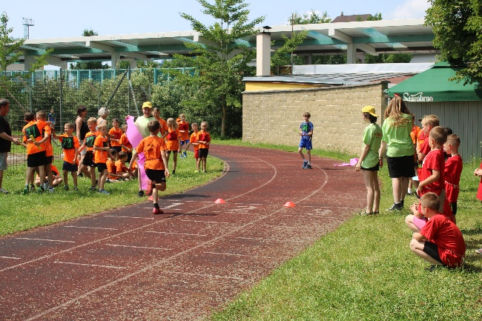

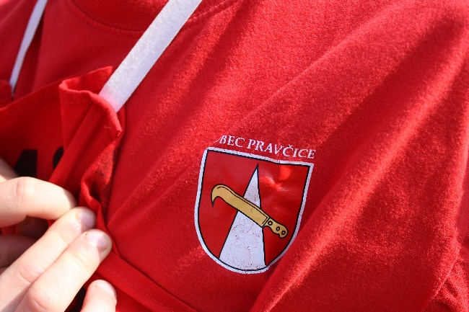
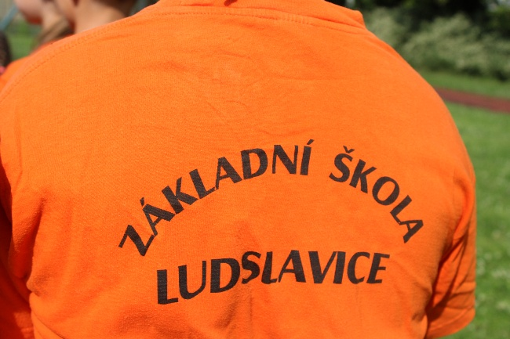

HOLEŠOV SE I LETOS ZAPOJIL DO AKCE CELÉ ČESKO ČTE DĚTEM

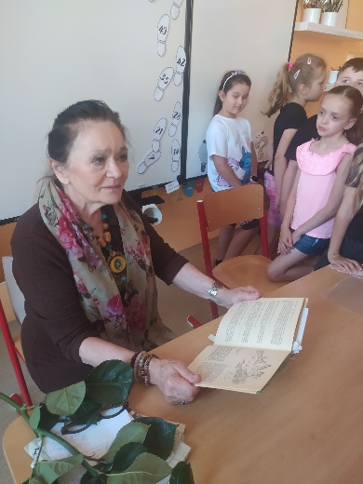
V České republice probíhá již několik let kampaň „Celé Česko čte dětem“. Do této kampaně se tradičně zapojuje také Středisko volného času – TYMY. V letošní roce se konala kampaň od 1. - 7.6. 2025.6. června 2025 přijela tuto velmi pěknou a záslužnou akci do TYMY podpořit všetulská rodačka, herečka a dabérka paní Eva Miláčková z Prahy. Celkem se uskutečnily čtyři besedy – pro žáky 3. + 1. ročníku 1.ZŠ Holešov, dále se uskutečnila beseda na OU+ZŠ Holešov a beseda proběhla také v SVČ TYMY. Letos si paní Miláčková připravila pro děti čtení „O tygříkovi, který se přestal bát“. Děti pozorně poslouchaly četbu i vyprávění. Podělili se také o své vlastní zkušenosti s četbou knížek. Jsme moc rádi, že nám paní Eva Miláčková i v letošním roce pomohla podpořit akci Celé Česko čte dětem a těšíme se na další setkání s ní, s dětmi i knížkami.
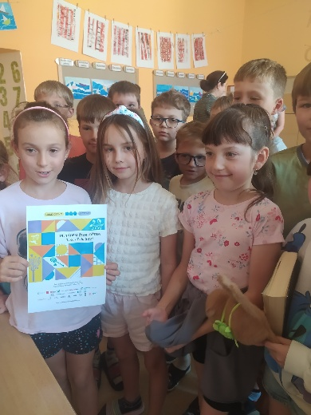
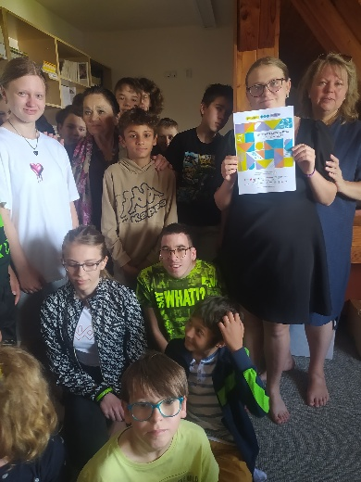
Jarmila Vaclachová

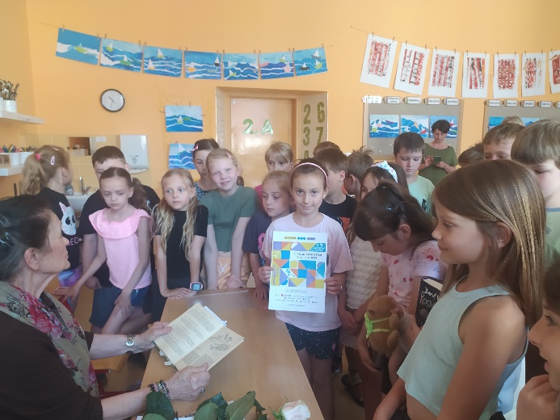

ÚČASTNICE DOFE Z TYMY SPLNILY BRONZOVOU EXPEDICI

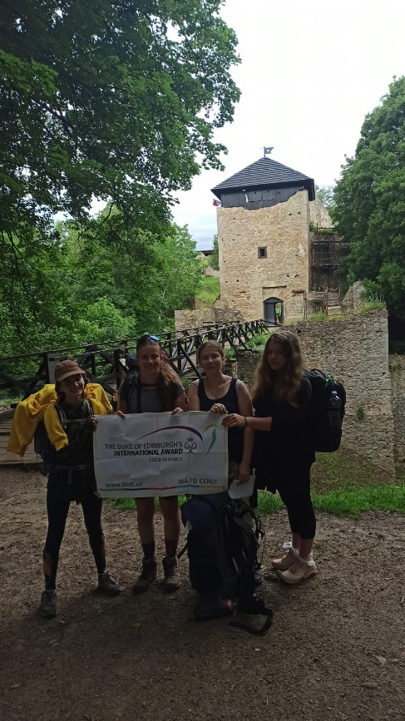
Naše bronzová expedice v rámci programu DofE začala zkušební expedicí v Tymy Holešov. Tam jsme si vyzkoušeli, jak postavit stan, rozdělat oheň a zvládnout základy první pomoci. Tato příprava nám pomohla lépe zvládnout ostrou expedici, na kterou jsme vyrazili v pátek 6.6.2025. Byl to úžasný a intenzivní zážitek. Přespávali jsme pod širým nebem v hamakách nedaleko hradu Lukov, vařili jsme si jídlo na ohni a museli jsme se obejít bez telefonů nebo možnosti něco si koupit. To všechno udělalo z expedice opravdovou výzvu, která nás posílila nejen jako jednotlivce, ale i jako tým. Počasí nám úplně nepřálo – chvílemi pršelo a zpočátku jsme bojovali s rozděláním ohně. Právě tyto situace nás ale naučily spolupracovat, být trpěliví a nevzdávat se. V sobotu odpoledne jsme se navíc zapojili do dobrovolnické pomoci v rámci Dne stromů, což nám expedici ještě víc obohatilo. Jsme plní dojmů a vděční za tuto zkušenost. DofE bych doporučila všem mladým lidem – člověk zažije trochu nepohody, ale o to víc se toho naučí. A hlavně – zažije něco, co jen tak nezapomene. Pokud nad DofE uvažujete, rozhodně se k nám přidejte. Stojí to za to!
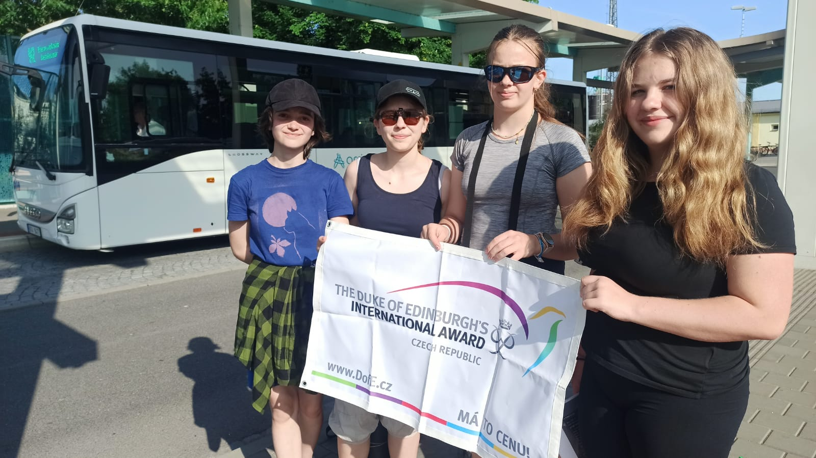
Barbora Bartůňková, členka expedice

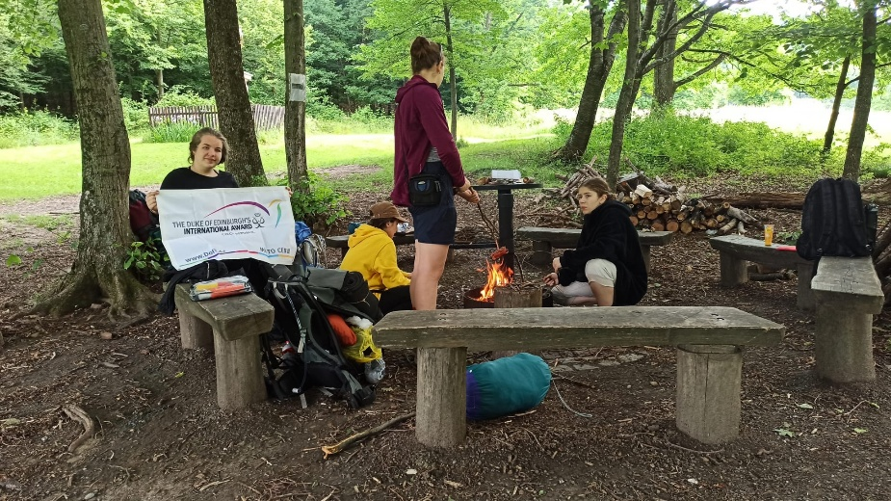

MLADÍ RYBÁŘI V HOLEŠOVĚ MAJÍ ZA SEBOU
SVÉ PRVNÍ ZÁVODY

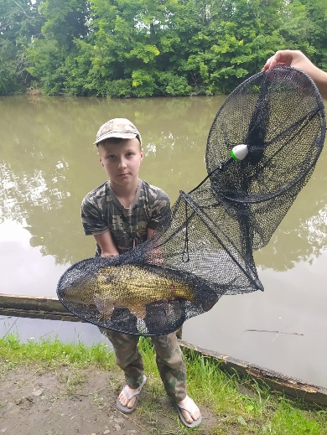
7.6. 2025 se uskutečnily na rybníčcích v Holešově dětské rybářské závody, které byly určeny členům našeho rybářského kroužku. Počasí nám tentokrát přálo, kromě pár kapek deště se krásně vyčasilo a závody proběhly za krásného slunečného počasí. Pro děti byly tyto závody velkou událostí. Vyzkoušely si své rybářské dovednosti a prožily krásné dopoledne společně se svými rodiči. Všechny děti obdržely pamětní listy za účast na závodě a také věcné ceny. Kromě toho obdržely také pamětní listy za účast v kroužku Mladý rybář. Ti, kterým se podařilo ulovit ryby, byli oceněni na závěr. Vítězem se stal Tomáš Duda, ten také ulovil největší rybu, která měřili 62 cm. Děkujme vedoucím kroužku pana Jašovi a Navrátilovi a také ČM rybářskému svazu za organizaci těchto závodů. Poděkování si zaslouží všichni sponzoři Zlínský kraj, Povodí Moravy, s.p., Krmiva Hulín, Kovin Fisch s.r.o. Kováč Pavel. Děkujeme také dětem a rodičům za účast a zájem o rybaření a přírodu. Petrův zdar!
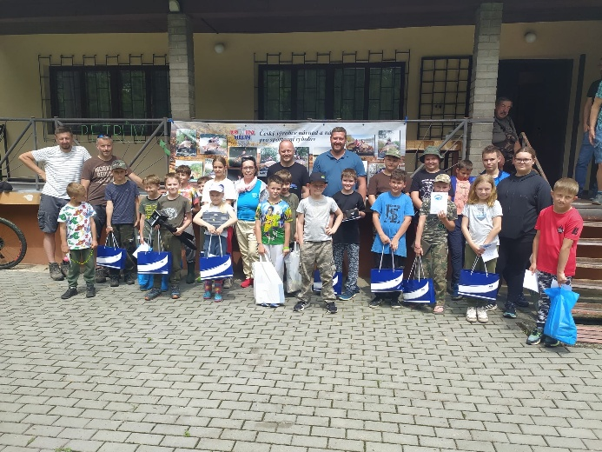
Jarmila Vaclachová

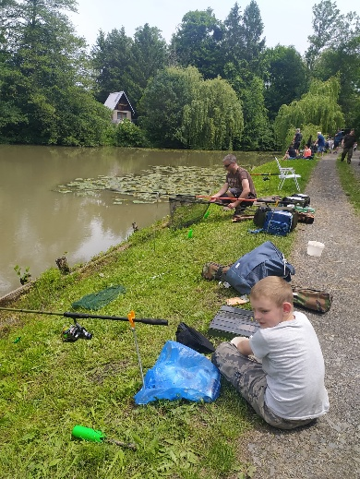

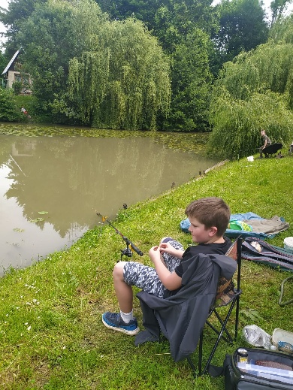

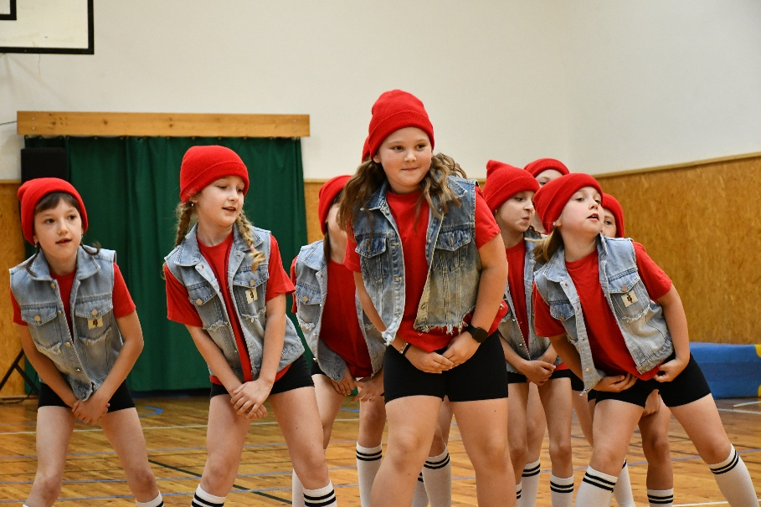
TANEČNÍ SEZÓNA V SVČ TYMY HOLEŠOV:
RADOST, PŘÁTELSTVÍ A SKVĚLÉ ÚSPĚCHY!!
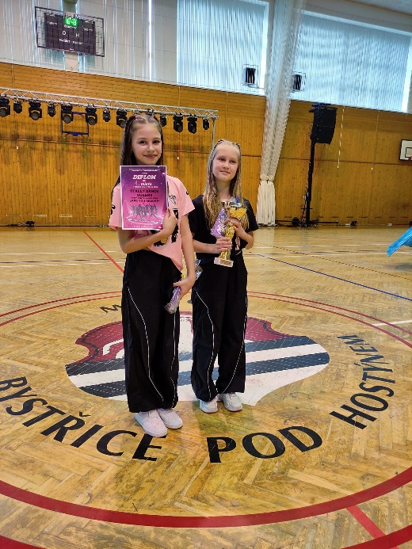
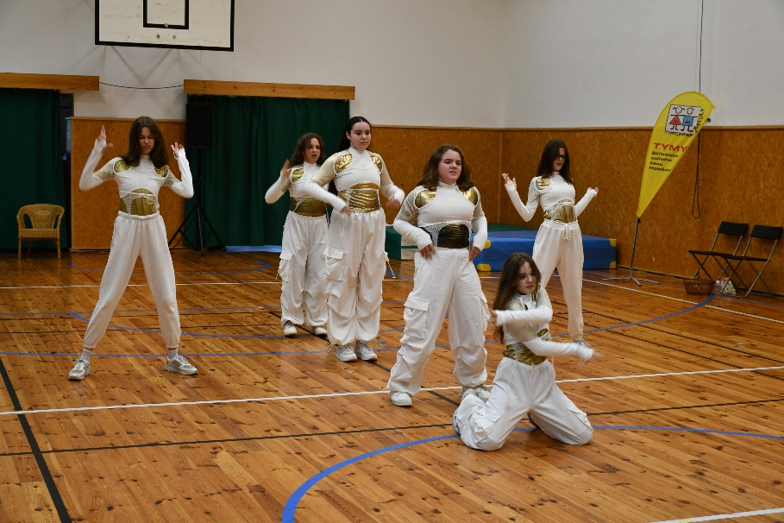
Ve Středisku volného času TYMY v Holešově se během celého roku snažíme dětem nabízet širokou paletu zájmových aktivit – od výtvarných, sportovních až po ty taneční. Právě taneční kroužky v letošním školním roce zažily obrovský rozkvět a my z toho máme nesmírnou radost! V rámci našeho střediska funguje několik tanečních skupin – od úplných začátečníků až po zkušené tanečníky, kteří pravidelně vystupují na soutěžích a přehlídkách po celé republice. I když nás každé ocenění potěší, tím hlavním, co si z taneční sezóny odnášíme, je ztráta ostychu, posílení týmového ducha, a hlavně nová přátelství, která mezi dětmi vznikají. Právě to považujeme za nejcennější. Obrovským překvapením a radostí je pro nás začínající taneční skupina LIL GROOVERS pod vedením paní Jany Kabátové. I když holky spolu tančí teprve první rok, zvládly toho neskutečně moc a jejich nasazení i pokroky jsou obdivuhodné. Vrcholem letošní sezóny bylo krásné 2. místo na soutěži MIA FESTIVAL. Další novou skupinkou, která nám dělá radost, je HEY LADIES MINI – skupina malých tanečnic od 6 let, které tančí pod vedením Karolíny Vaclachové a Vanesy Ležákové. Hned na své první soutěži vybojovaly 3. místo a ukázaly, že s nimi do budoucna rozhodně musíme počítat. Taneční skupina HAPPY DANCE pod vedením zkušeného tanečníka Alexeje Kužela a Terezy Novákové ukázala, že i srdce a tvrdá práce přinášejí ovoce. Děvčata se během sezóny neuvěřitelně vypracovala a jejich největším letošním úspěchem bylo 6. místo na Czech Dance Cup v Praze, kde soutěžily mezi silnou konkurencí.
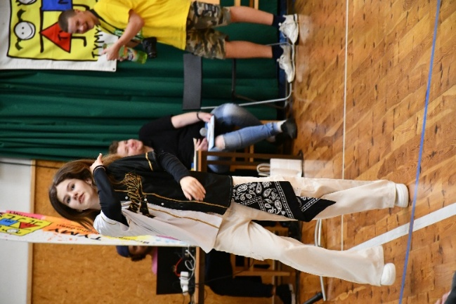
Nezapomínáme ani na skvělou partu z taneční skupiny UNDERGROUND COMFORT, kterou vede dvojice Michal Hostaša a Barbora Švalbachová. Skupina získala během sezóny několik významných ocenění a zazářila mimo jiné 4. místem ve finále MIA FESTIVALU v Praze. Velký úspěch si připsalo i taneční duo Isabellky a Marušky, známé jako Street Dance Queens, které na soutěžích excelovaly a v Praze si vytančily 1.místo ve finále MIA FESTIVALU a ve světové taneční soutěži World cup také získaly 1.místo.
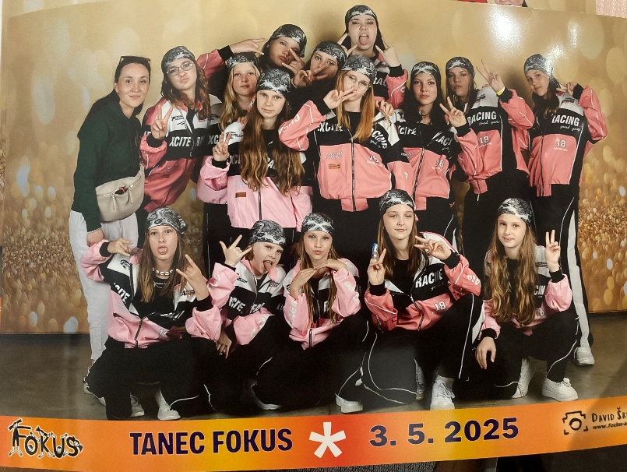
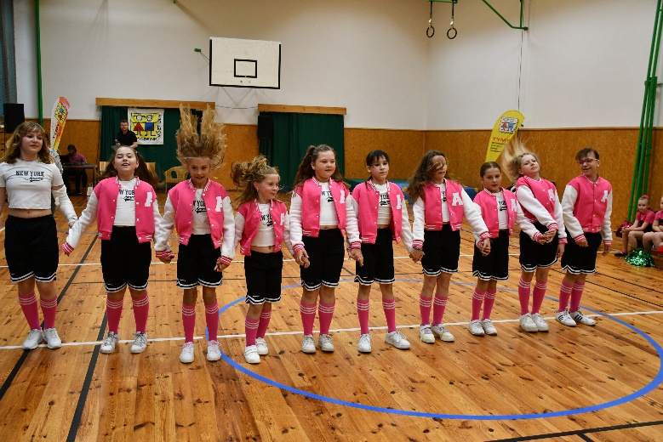
A v neposlední řadě velká gratulace patří také taneční skupině HEY LADIES z Prusinovic, která nás těší nejen svými tanečními výsledky, ale i tím, že všechny členky pochází právě z Prusinovic. Jejich vystoupení na koncertu Děti dětem v Kongresovém centru v Praze bylo nádhernou prezentací jejich talentu a nasazení. Pod vedením Karolíny Vaclachové a Vanesy Ležákové si holky odnesly mimo jiné i 1. místo na MIA FESTIVALU a zasloužený postup do finále v Praze.
Ze všech našich tanečních skupin máme obrovskou radost a jsme neskutečně hrdí na každého tanečníka a tanečnici, kteří u nás rozvíjejí svůj talent a lásku k tanci.
Kromě těchto úspěšných tanečních kroužků nabízíme u nás v TYMY také taneční kroužky pro nejmenší děti – Tymyjánek, Balet, Pompony a také kroužek klasického a moderního tance. V těchto kroužcích získávají děti základní motivaci k tanci.
Děkuji všem pedagogům tanečních kroužků za jejich skvělou práci a lásku k dětem!
Děkuji také všem rodičům za jejich podporu, důvěru a pomoc – bez vás by to nešlo.
Taneční sezóna 2024/2025 je za námi, a už teď se těšíme, co přinese ta příští. Ať už na pódiu nebo jen tak v sále při tréninku – hlavní je, že tanec děti baví, dává jim radost, sebevědomí a nové přátele.
Jarmila Vaclachová

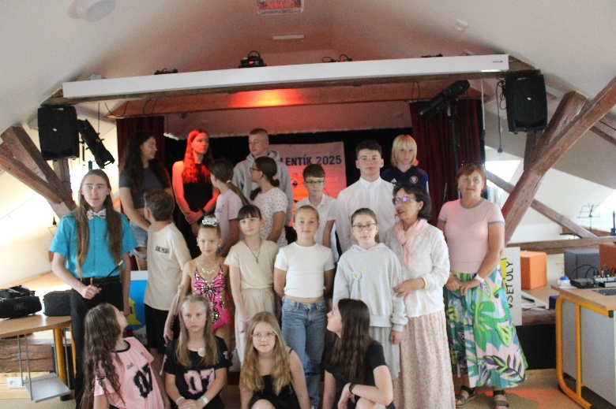
CENU „TALENTÍK 2025“ ZÍSKALO V TYMY 25 DĚTÍ

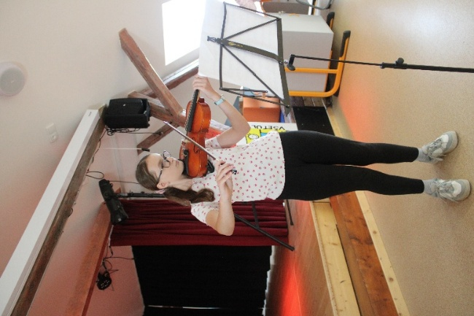
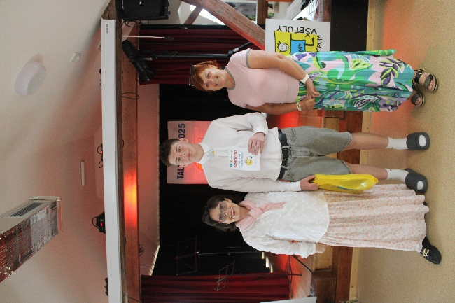
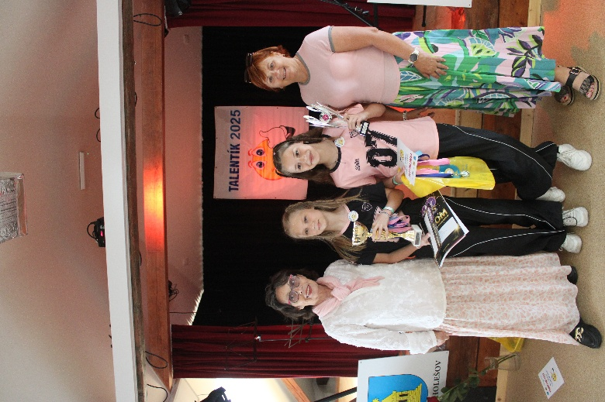
SVČ TYMY pořádalo letos již 19. ročník akce pod názvem " Talentík 2025". Akce se konala pod záštitou starosty města Holešova. Akce se konala ve středu 11. 6. 2025. Na základě nominací učitelů a vedení škol 1.a 3.ZŠ Holešov a SVČ TYMY bylo navrženo celkem 25 děvčat a chlapců z různých oborů činností. Na slavnosti byly dětem předány pamětní listy, placky a věcné dárky od města Holešova. Z 1. ZŠ Holešov byli oceněni – Štěpán Skotek, Gabriela Miklíková, Valerie Mertová, Alexis Podgurskaja, Michaela Berežná, Inna Nekardová, Karolína Drábková, Barbora Nevřalová a Klára Darebníčková. Ze 3. ZŠ si ocenění odnesli Lukáš Liška, Chiara Aducci, Karolína Podolová, Václav loučka, Sandra Marková a Daniel Gahura. Své „talentíky“ ocenilo také SVČ TYMY. V letošním roce navrhli vedoucí kroužků Petra Lechnera, Sáru Vaňharovu, Iliju Samoliuka, Františka Konečného, Viktora Mikulčíka, Sáru Majstryszinovou, Darinu Odstrčilíkovou, Tobiáše Malotu, Marii Žůrkovou a Isabellu Provazníkovou. V průběhu oceňování některé děti předvedly svoji šikovnost a um. Vystoupila mažoretka, tanečnice, zpěvačky, hudebníci, svůj um s míčem předvedl nadějný fotbalista a na závěr nechybělo ani vystoupení kouzelníka. Některé děti se pochlubily také svými poháry a dalšími oceněními. Ocenění dětem předávala společně se mnou paní Jarmila Růžičková, emeritní ředitelka 1.ZŠ Holešov. Všem oceněným dětem moc blahopřejeme a přejeme jim hodně úspěchů ve všech zájmových oblastech. Věříme, že také mnozí z těchto holešovských „talentíků“ budou nominovaní do 7. ročníku krajské soutěže Zlatý oříšek. Šikovné a talentované děti, jednotlivce i kolektivy je možno nominovat již nyní na stránkách www.zlatyorisek.cz/zlinsky-kraj.
Jarmila Vaclachová
DĚTI V HOLEŠOVĚ SI OPĚT PŘIPOMĚLY JAK JEZDIT
NA KOLE BEZPEČNĚ

Na kole jen s přilbou

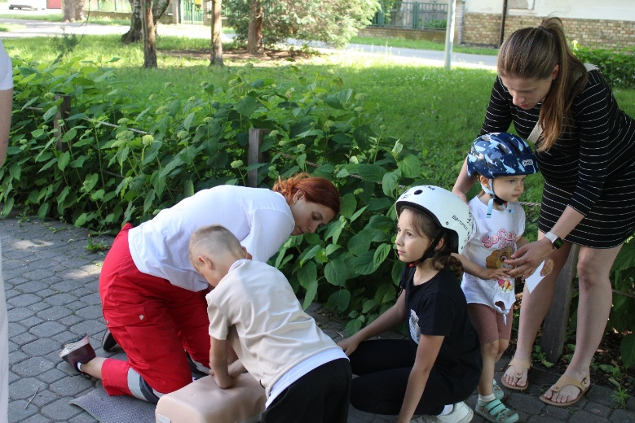
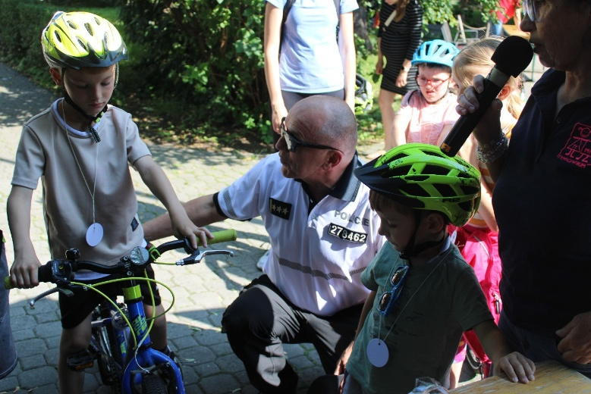
Ve čtvrtek 12. 6. se uskutečnila v Holešově tradiční bezpečnostní akce pod názvem „Na kole jen s přilbou“. Akci pořádalo SVČ TYMY ve spolupráci s BESIPEM, PS M.Očadlíka Holešov, ČČK, VPŠ a SPŠ MV v Holešově. Akce se konala ve Smetanových sadech v Holešově. Děti čekalo celkem 5 stanovišť, na kterých prokazovaly znalosti a dovednosti z oblasti řešení dopravních situací, vybavenosti kola a nechyběla také jízda zručnosti, první pomoc a ošetření zraněného. Za splnění všech úkolů byly děti odměněny medailí a drobným dárkem. Všichni přítomní byli zároveň zařazeni do slosování, které proběhlo na závěr akce. Při této akci nešlo o žádné super výkony, ale kritériem byla bezpečnost a hlavně to, že děti měly cyklistickou přilbu na hlavě. Věříme, že přilba je už běžnou součástí vybavenosti krajem nejen malých cyklistů. Děkujeme všem, kteří s organizací odpoledne pomohli, VPŠ a SPŠ MV, Besipu a ČČK.Akce byla finančně podpořena Zlínským. Všem dětem i jejich rodičům přejeme spoustu bezpečných kilometrů na kolech při společných vyjížďkách.

Jarmila Vaclachová
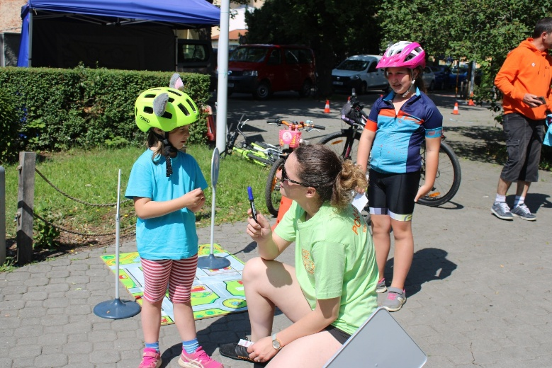
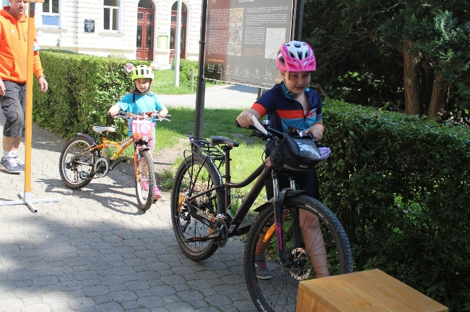

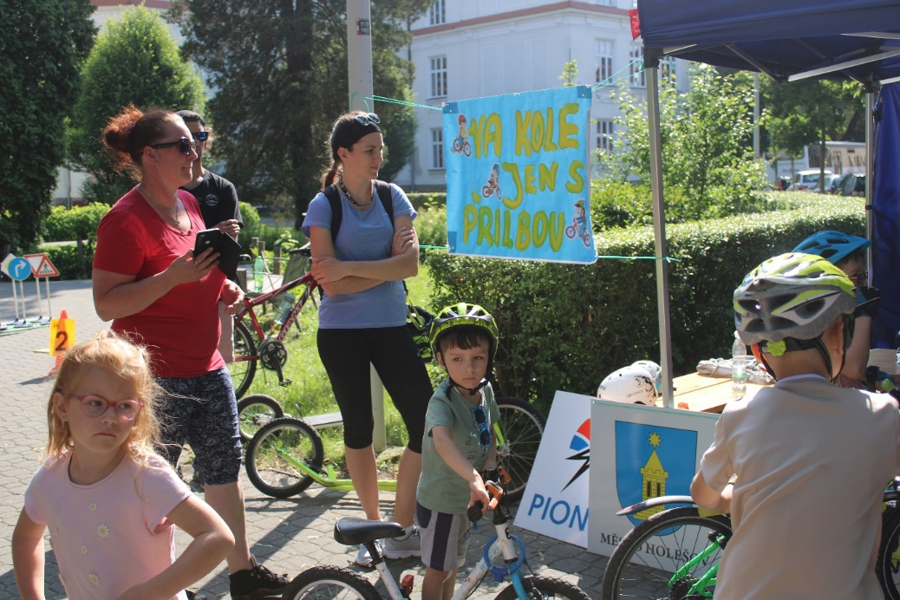

NA ZAHRADNÍ SLAVNOSTI V TYMY SE DĚTI I DOSPĚLÍ SKVĚLE BAVILI

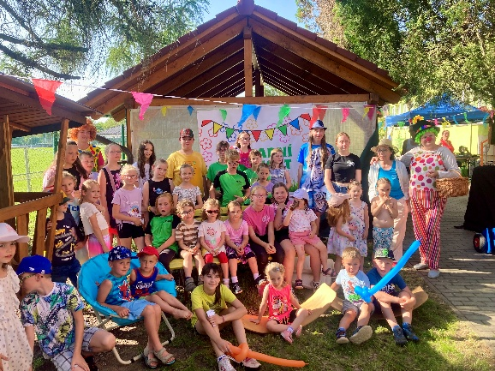
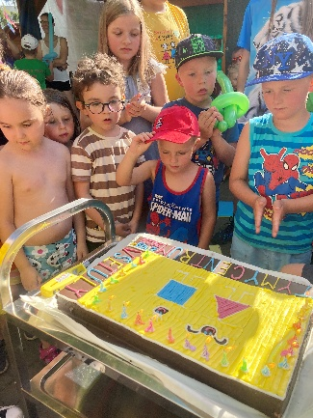
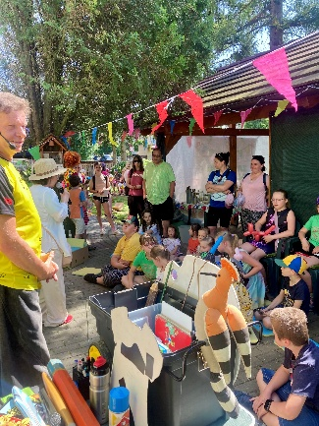
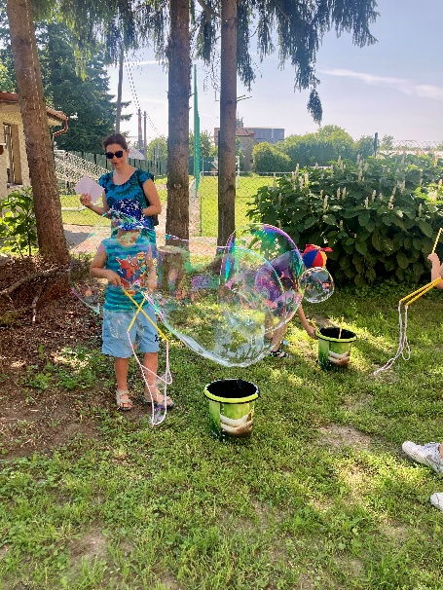
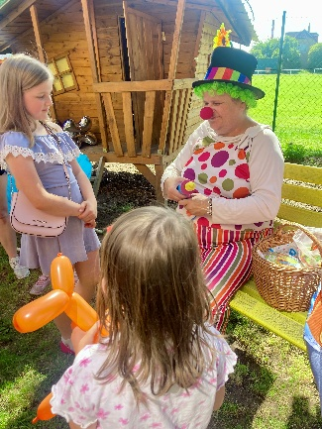
Školní rok 2024 - 2025 u konce. Máme za sebou rok plný aktivity, setkávání, soutěží, přehlídek také pravidelné činnosti v kroužcích. Našimi zájmovými kroužky prošlo cca 700 dětí z Holešova i z okolních obcí. Na akcích se zúčastnilo okolo 20 tisíc dětí i dospělých. Naši činnost pravidelně ukončujeme zahradní slavností, která se letos uskutečnila v neděli 15. června. Díky krásnému počasí se tato slavnost skutečně mohla konat na naší zahradě a byli jsme za to moc rádi! Pro děti z kroužků i pro jejich rodiče byla připravena spousta zábavy. Děti si mohly vyrobit vlastní placku, vyzkoušet si různé sportovní atrakce, žonglování, balanční podložky, jumping trampolíny a tvořit velké bubliny. Vzhledem k počasí měly děti připraveny také vodní atrakce, které velmi hodně využily. Na zahradní slavnosti jsme přivítali také hosty, byl to známý ilustrátor pan Adolf Dudek, který měl pro děti přibarven zajímavý program, po kterém se ze všech dětí stali opravdoví malíři a výtvarníci. Dále za dětmi přišel Lukáš Liška se svým kouzelnickým programem a balonkový klaun pro děti kouzlil různá zvířátka z balonků.15. červen byl zároveň v kalendáři Jako Den otců. Také na tatínky jsme nezapomněli, zahráli jsme jim písničku a děti svým tatínkům popřály. Na zahradní slavnosti již tradičně slavíme také narozeniny TYMY. Letos slavíme již 22.Proto také nechyběl velký dort se svíčkami a také s naší hymnou. Děti pak předaly svým vedoucím a také pracovníků kytičky a poděkovaly jim za jejich celoroční starost a péči. Zahradní slavnost vyvrcholila otevřením TYMY stánku, ve kterém si děti mohly nakoupit za své Tymy kačky, které získaly během druhého pololetí za účast v kroužcích různé dárečky, které jim jistě udělaly radost. Tři hodiny plné zábavy velmi rychle uběhly. Pro děti bylo připraveno také občerstvení – melouny, banány, perník a také výborný dort. Těm dětem, kterým bylo velké teplo se mohly osvěžit pod naším „vodotryskem“. Na závěr jsme si všichni popřáli pěkné prázdniny a děti si odnesly domů spoustu zážitků. Děkujeme všem, kteří se na přípravě slavnosti podíleli, děkujeme TESCU Holešov za sponzorský dar. Velký dík patří také dětem i rodičům za super atmosféru, kterou tady vytvořili. Přejeme všem klidné a slunečné prázdniny, těšíme se na setkávání na táborech a také v kroužcích v novém školním roce 2025 – 2026.

Jarmila Vaclachová

OLYMPIJSKÝ BĚH V HOLEŠOVĚ BYL ZALITÝ SLUNCEM

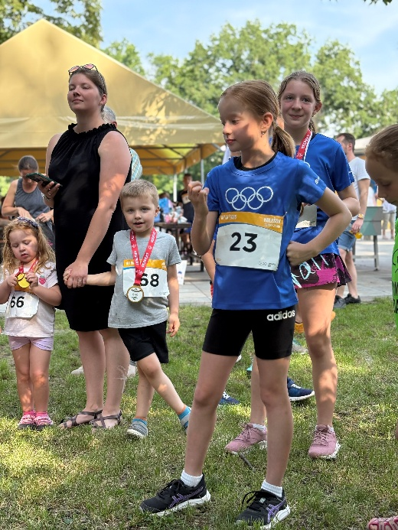
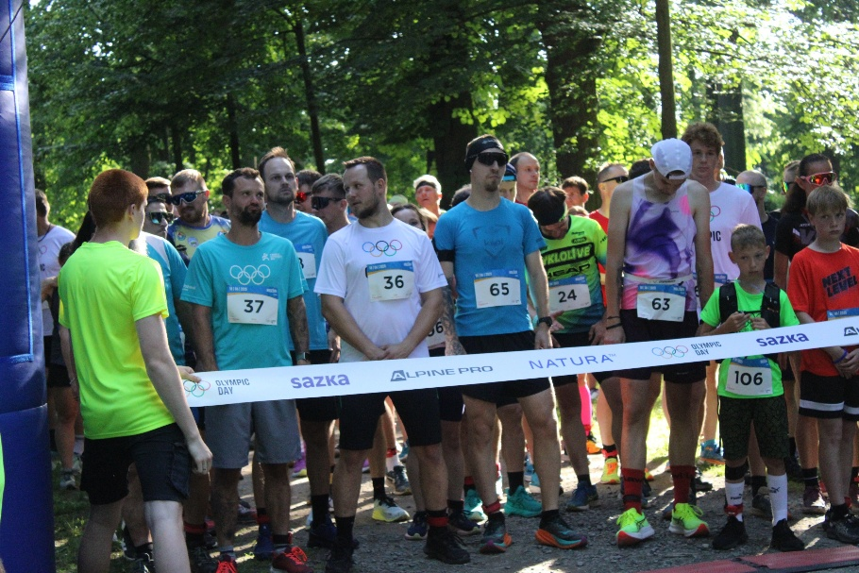
Stejně jako na mnoha místech ČR, tak i v Holešově, se dne 18. června 2025 běhalo pro dobrou věc – na oslavu mezinárodního olympijského dne. Jako v minulém roce tak i tento rok se do školních běhů zapojily MŠ a ZŠ z Holešova o okolí. Během dopoledne zhruba 1500ka dětí podpořila tuto olympijskou myšlenku. Děkujeme všem MŠ + ZŠ, které se do této krásné sportovní akce zapojily. Olympijský běh je největší běžecká akce v ČR. Tento běh má dlouholetou tradici. Koná se od roku 1987. V Holešově tradičně běh organizuje SVČ TYMY Holešov za velké podpory města Holešova. Olympijský běh organizačně zajišťují kromě pracovníků TYMY také další organizace a dobrovolníci. Děkujeme za spolupráci TAS Holešov, ČČK Pavlu Šlechtovi, Radkovi Doleželovi a Radkovi Sovadinovi, Lidušce Polišenské, Pavlu Žákovskému, Pavlu Žákovi. Poděkování si zaslouží také žáci policejní školy v Holešově a největší dík patří panu Antonínu Peškovi a Ondrovi Němcovi, kteří měli největší podíl na řádné organizaci této běžecké akce. V rámci Olympijského běhu běželo dětské tratě 100 m, 500 m a 1000 m celkem 68 dětí. V nejstarší dětské kategorii 13–15 let na 1000 m byl vítězem Petr Sklenář. Do hlavního závodu na 5 km se zaregistrovalo celkem 110 běžců. Trať nakonec odběhlo 105 běžců a běžkyň. V kategorii dospělých se na prvním místě umístila Marie Sohlichová s časem 19:27.2 a mezi muži Pavel Cimbalnik 17:31.5. Trať Olympijského běhu vedla krásným prostředím zahrady holešovského zámku. Toto prostředí přilákalo běžce nejen z Holešova, ale také širokého okolí. Přijeli k nám sportovci ze Zlína, Hranic, Prostějova, Přerova atd. Děkujeme všem běžcům, kteří se zúčastnili Olympijského běhu u nás v Holešově i přes extrémně teplé počasí a že všichni v pořádku doběhli. Jsme moc rádi, že Olympijský běh má v Holešově již své pevné místo. Již nyní se těšíme na příští ročník olympijského běhu, jehož hlavním myšlenkou je: „Není důležité vyhrát, ale zúčastnit se!“Přejeme všem běžcům spoustu sportovních úspěchů a mnoho radosti z pohybu.
Jarmila Vaclachová
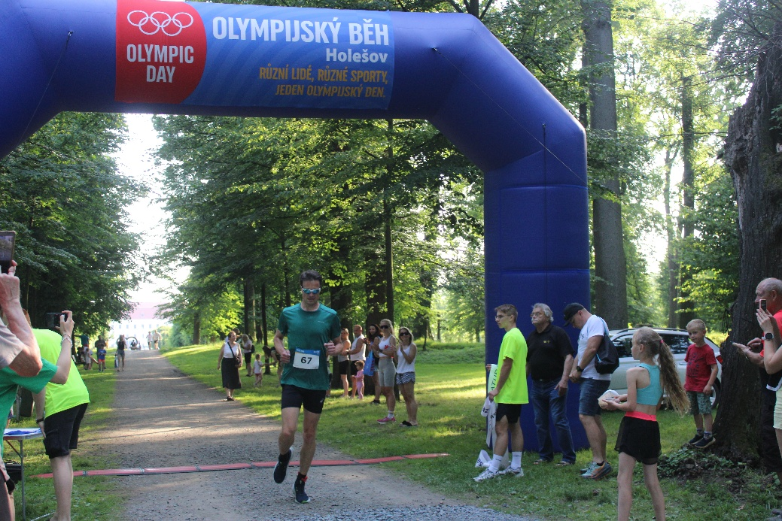
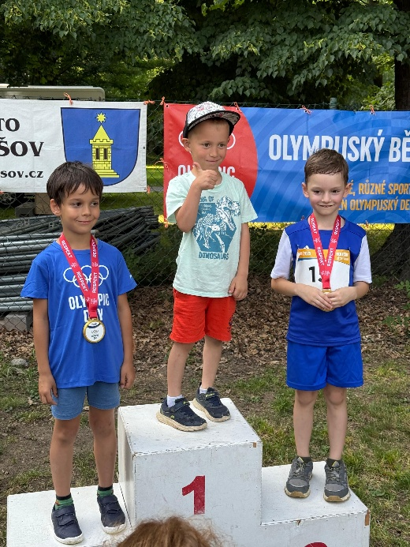

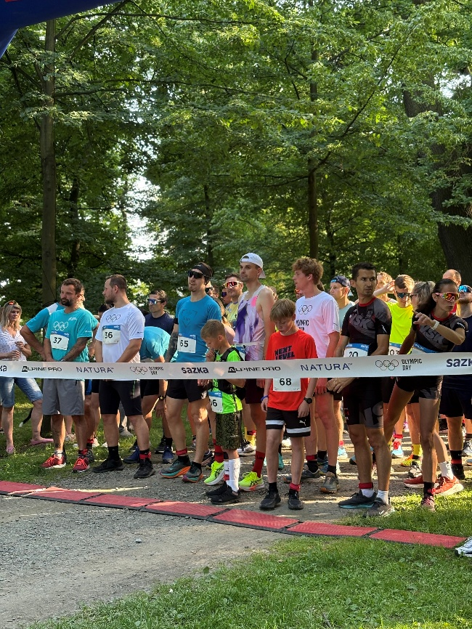
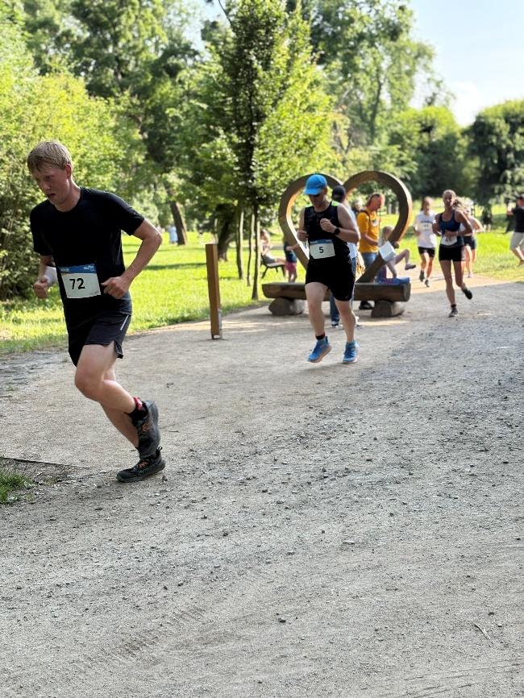

DESKOHRÁČI Z TYMY UKONČILI LETOŠNÍ ŠKOLNÍ ROK SUPER ÚNIKOVKOU

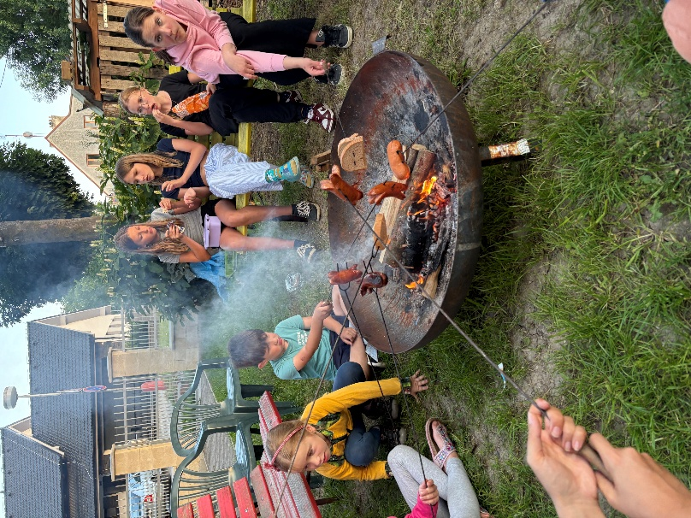
Poslední deskohraní v letošním školním roce se v TYMY konalo 20. – 21. 6. 2025. Nejdříve jsme si v TM klubu zahráli naše oblíbené deskové hry. Večer jsme se přesunuli na zahradu, kde jsme si opekli špekáčky a hráli hry u táboráku. Vyvrcholením večera byla oblíbená úniková hra tentokrát na téma středověk. Páteční noc vyvrcholila tak jako vždy večerním kruhem a posezením u svíček. Tady jsme si zhodnotili celý uplynulý školní rok, vyhodnotili jsme aktivní deskohráče a popřáli jsme si krásné prázdniny, nejlépe se zajímavou deskovou hrou. Sobotní dopoledne opět patřilo balení věcí, úklidu a loučení. Děkujeme všem vedoucím, kteří se nám po celý rok věnovali a už teď se těšíme opět na září, kdy se opět sejdeme. Bude to 26. – 27. 9. 2025.
členové deskohraní TYMY

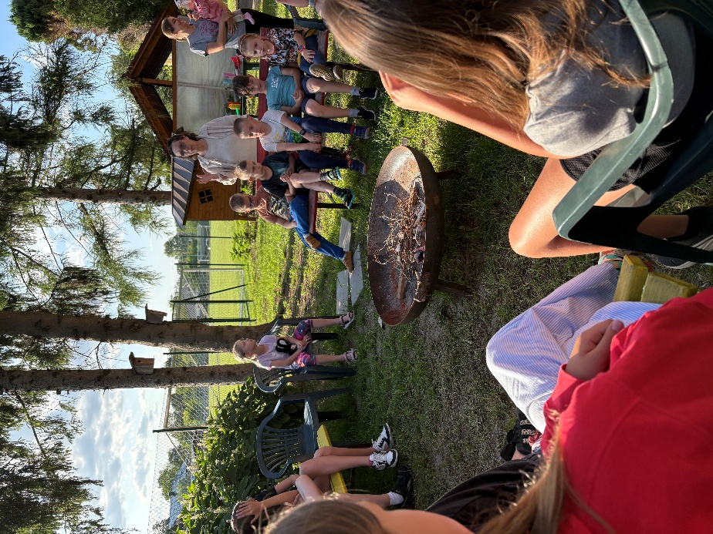
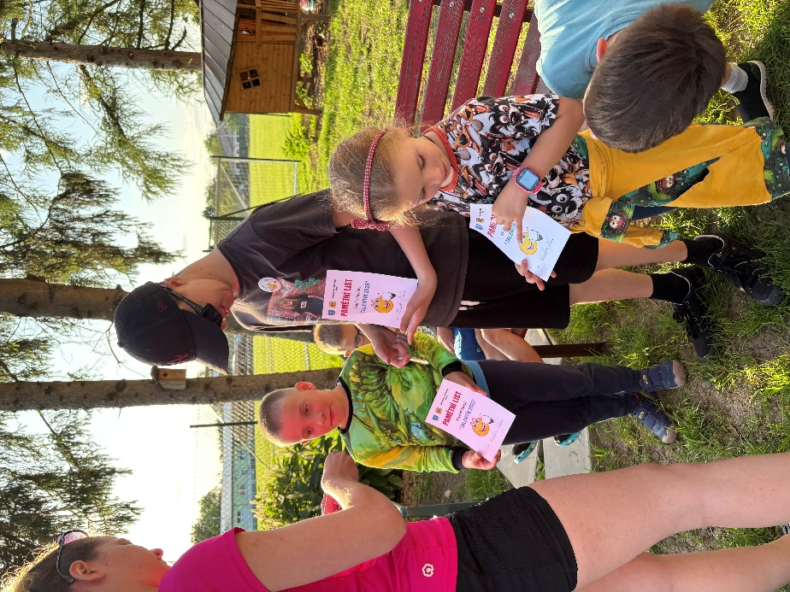

PARKOURISTA KOŽAK TRÉNOVAL MALÉ PARKOURISTY V TYMY

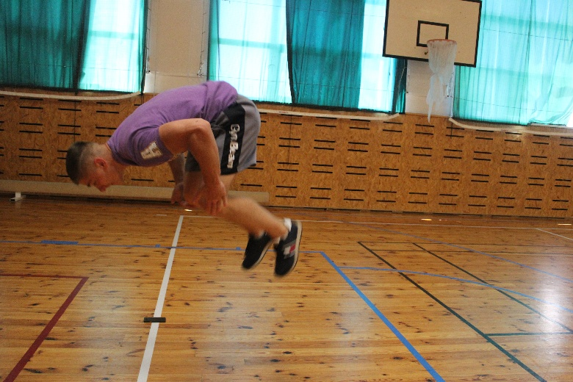
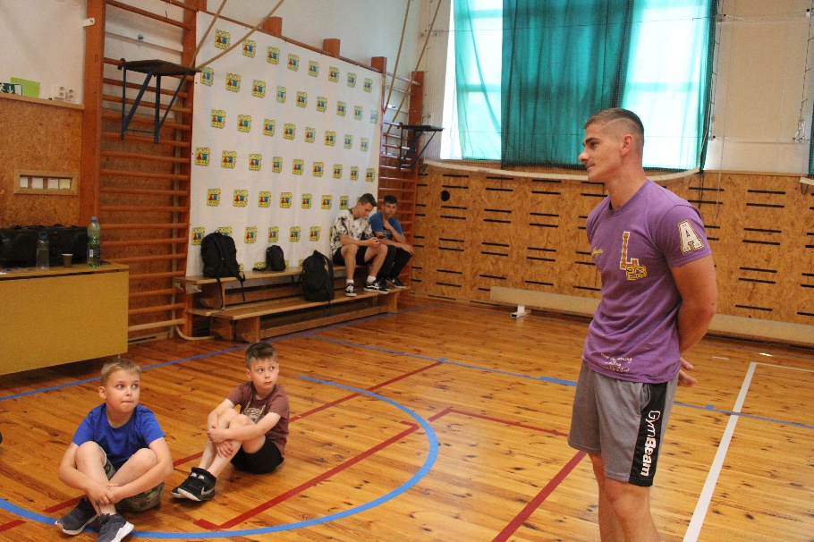
V neděli 26. června se uskutečnil v SVČ TYMY parkurový workshop, který vedl zkušený parkourista z Ostravska – Pavol Sadvár, známý pod pseudonymem Kožak. Tento workshop byl určen členům našeho kroužku parkur, ale také dalším zájemcům z řad veřejnost. Workshopu se zúčastnilo 17 mladých parkouristů, kterým se Kožak věnoval přes 2 hodiny. Workshop začal rozcvičkou, pak následovala jednotlivá stanoviště, kde kluci procvičovali kotouly, na dalším stanovišti bylo procvičování parkourových prvků přeskoky přes bedny, dále si kluci procvičili front flip a na závěr si vyzkoušeli bac flip. Po závěrečném protažení proběhla autogramiáda a také focení s jejich idolem Kožakem, kterého mnozí sledují na YouTube kanále. Přejeme malým i velkým parkouristům krásné léto a v září se těšíme na viděnou. Děkujeme Kožakovi za super workshop, kterým jsme zakončili letošní školní rok.
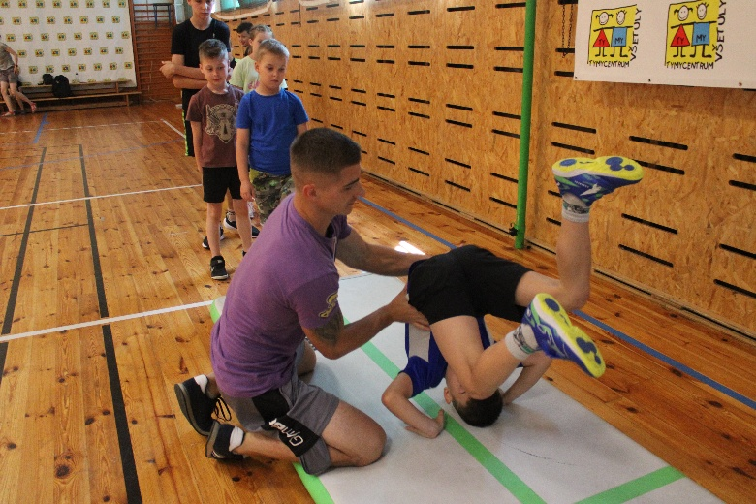
Jarmila Vaclachová
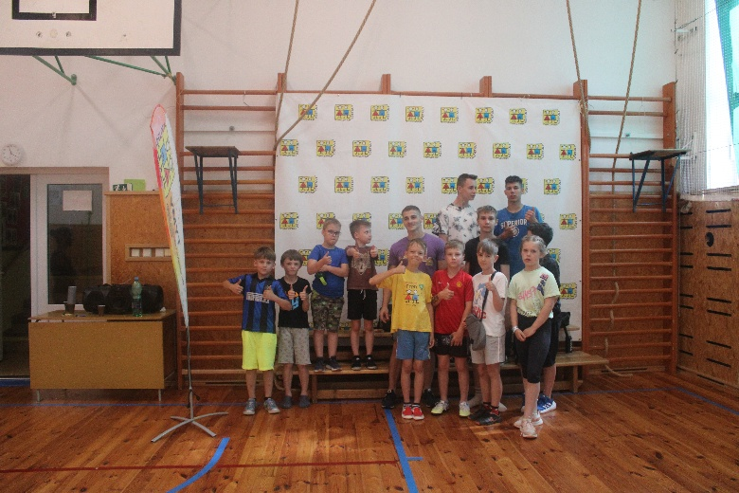

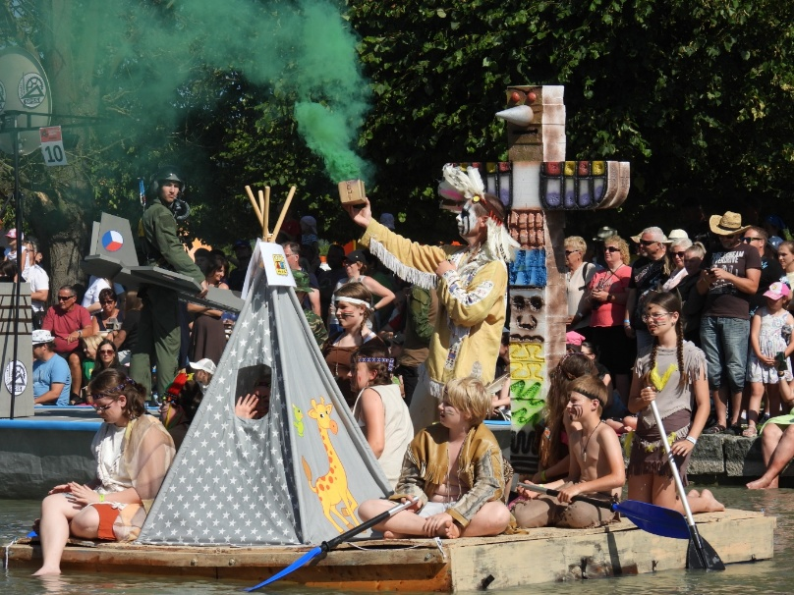
TYMY se pravidelně již 11 let zapojuje do soutěže netradičních plavidel v rámci Holešovské Regaty. V letošním roce vyplula naše loď pod názvem „Indiáni z TYMY“. Na její palubě byla spousta malých i velkých indiánů pod vedením šamana z vesnice Čoka - Nagy. Loď Indiáni z Tymy – plavidlo, které nikdy nepluje rovně, ale vždycky správně! Kam jede? Tam, kam foukne vítr… nebo kde voní oheň a zpívají ptáci. Na přídi stojí šaman Tančící Kořen, tiše si pobrukuje, mává rukama do vzduchu a občas mluví s větrem. Nikdo přesně neví, co dělá – ale když to nedělá, začne pršet. Jeho největší kouzlo? Vždycky najde cestu… i když žádná nevede po vodě. Když šaman bubnuje, loď zrychlí. Když zpívá, otáčí se dokola. A když usne, zastaví se úplně – ale to nikomu nevadí, protože na palubě je stejně nejlíp. Indiáni z Tymy – loď, která se neřídí podle mapy, ale podle srdce. Howg! Naše loď určitě potěšila spoustu návštěvníků holešovské Regaty a potěšila hlavně všechny děti, které na lodi pluly. Děkuji všem dětem i dospělým, kteří na stavbě lodi i na letošní plavbě podíleli. Děkuji také Barum Continental za finanční podporu.
INDIÁNI Z TYMY PLULI NA HOLEŠOVSKÉ REGATĚ

Jarmila Vaclachová
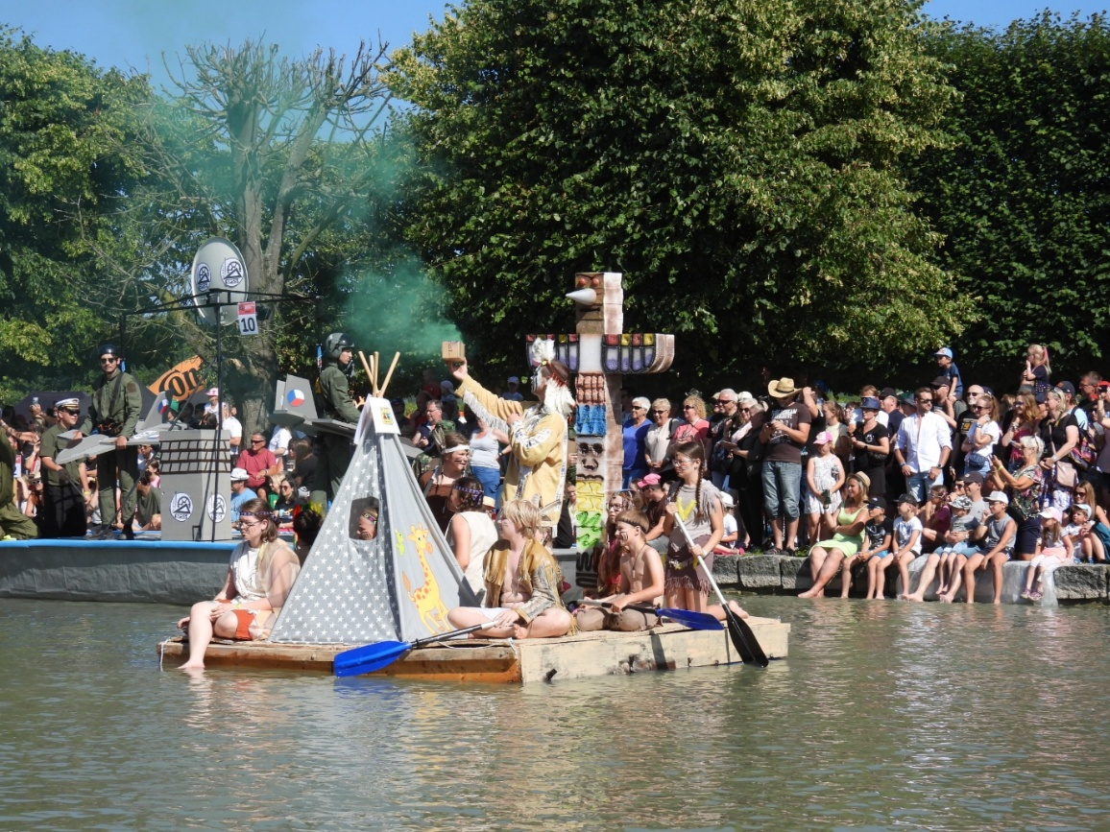

Výjezdní porada – Vizovice – Ploština - Slavičín
Na konci června jsme se vydali navštívit SVČ ve Vizovicích. Dále jsme pokračovali k památníku na Ploštině, kde jsme uctili položením kytice památku padlých. Výjezdní zasedání jsme zakončili obědem na zámku Wichterle.

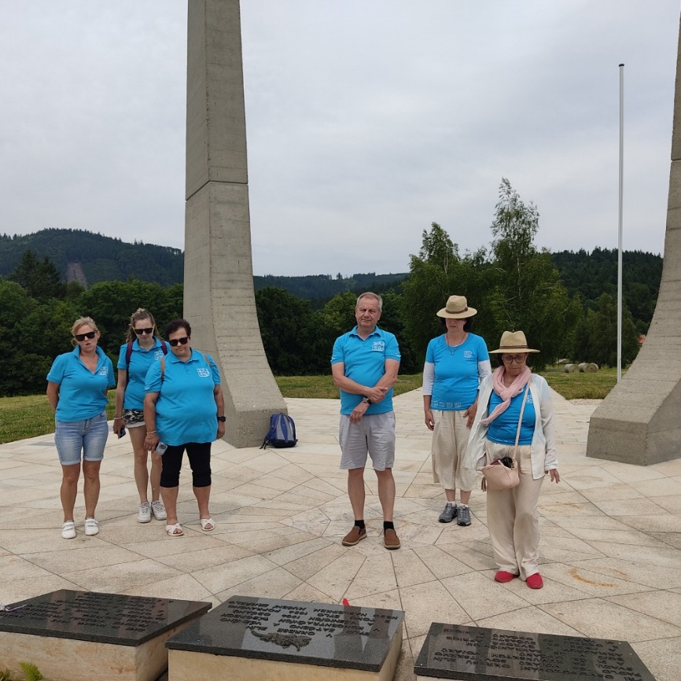
Jarmila Vaclachová

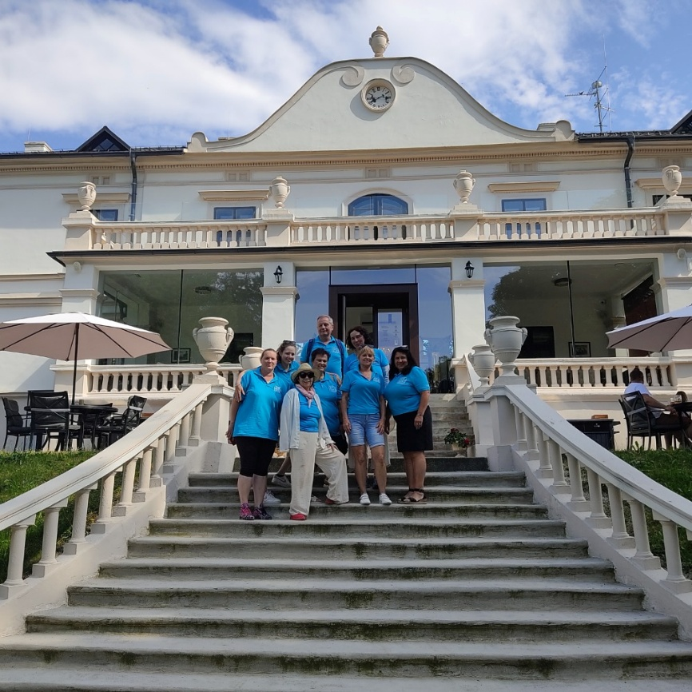

Pravidelné kroužky v našem SVČ TYMY byly i letos ukončovány v průběhu měsíce června. V rámci závěrečných schůzek některé kroužky uskutečnily ukázkové hodiny pro rodiče, kde se děti pochlubily s tím, co se během roku naučily. Všechny děti pak obdržely pamětní listy.
Ukončení kroužků
Věříme, že se během uplynulého školního roku děti mnohé naučily a těšíme se na setkání také v příštím školním roce. Všem dětem přejeme krásné prázdniny.
Jarmila Vaclachová
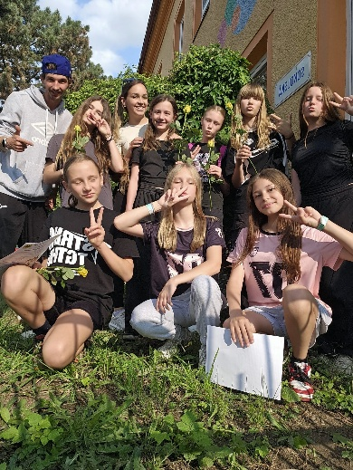
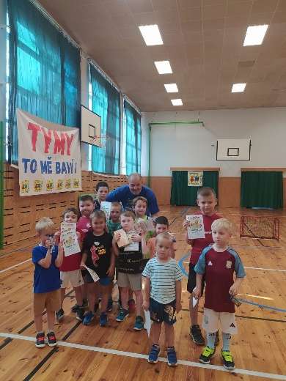
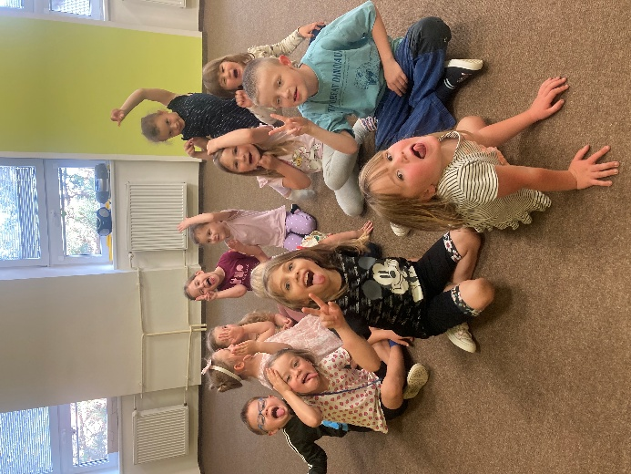

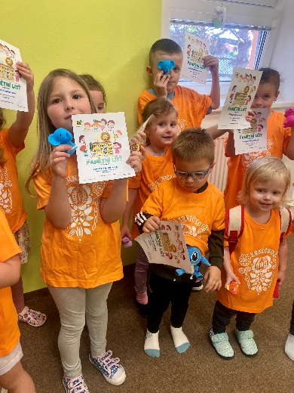
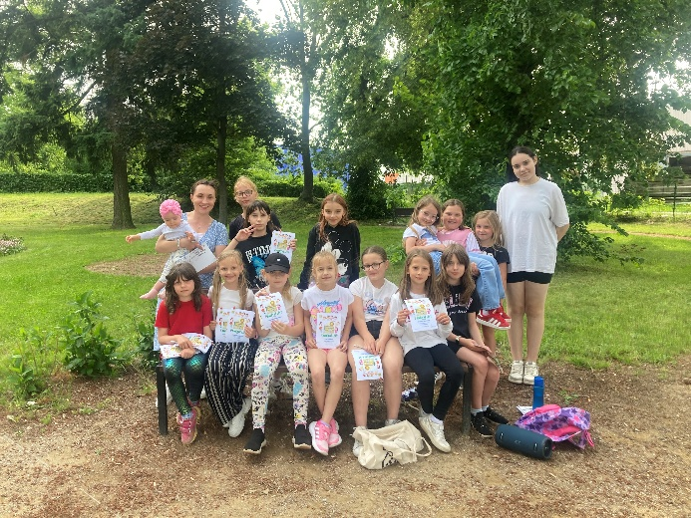

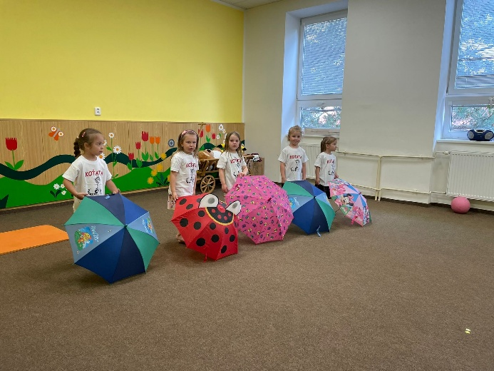



 | děti | dospělí
Stolní fotbálek | 5,- Kč/půl hod. | 10,- Kč/půl hod.
Ping-pong | 20,- Kč/půl hod. | 30,- Kč/půl hod.
Kulečník | 10,- Kč/půl hod. | 40,- Kč/půl hod.
CENÍK

Klubovna ICM | Vstup na průkaz člena nebo 10,- Kč/dítě/hod.
Tělocvična | 350,- Kč/ hod., víkend 450,- Kč/ hod.
Jídelna | 200,- Kč/ hod.
Kuchyň | 200,- Kč/ hod.
Jídelna + kuchyň | 400,- Kč/ hod.
Zrcadlovka | 200,- Kč/ hod., víkend 250,- Kč/hod.
Dramatika | 200,- Kč/ hod., víkend 250,- Kč/hod.
KONTAKT
Středisko volného času, p.o.
Sokolská 70
Holešov 769 01
e-mail: info@tymycentrum.cz
tel.: 734 358 563
573 396 928

Sledujte nás dále na:
https://www.facebook.com/tymycentrum/
www.instagram.com/tymy.centrum/
www.tymycentrum.cz
„Čím dnes naplníme srdce našich dětí, tím ony zítra naplní náš svět
Jarmila Vaclachová


